목차

1. 프로젝트 개요 5

2. 개발 환경 및 일정 5

2.1. 개발 환경 5

2.2. 일정 5

3. 분석 및 설계 6

3.1. USE CASE 명세 6

3.2. DB 23

3.3. 클래스 다이어그램 30

4. 주요 이슈사항 및 소감 32

5. 결론 35

6. 구현된 화면 캡쳐 36

그림 목차

그림 1 로그인 36

그림 2 이메일 찾기_1 36

그림 3 이메일 찾기_2 37

그림 4 비밀번호 찾기_1 37

그림 5 비밀번호 찾기_2 38

그림 6 비밀번호 찾기_3 38

그림 7 비밀번호 찾기_4 39

그림 8 내 정보 보기 39

그림 9 내 정보 수정_1 40

그림 10 내 정보 수정_2 41

그림 11 내 정보 수정_3 41

그림 12 내 정보 수정_4 42

그림 13 멤버 찾기 42

그림 14 모집 목록 43

그림 15 모집 상세 43

그림 16 모집 등록 44

그림 17 모집 수정 44

그림 18 내가 등록한 프로젝트 45

그림 19 내가 초대한 목록 45

그림 20 지원 목록 46

그림 21 내가 속해있는 프로젝트 46

그림 22 내가 지원한 프로젝트 47

그림 23 초대받은 프로젝트 47

그림 24 프로젝트 상세 48

그림 25 프로젝트 등록 48

그림 26 프로젝트 수정 49

그림 27 북마크_멤버 49

그림 28 북마크_모집 50

그림 29 멤버 목록_메인화면 50

그림 30 멤버 상세 51

그림 31 초대하기 51

그림 32 개인 메시지 보내기 52

그림 33 알림 표시 52

그림 34 인박스_알림 내용 53

그림 35 개인 메시지 목록 및 내용 53

그림 36 프로젝트 목록_메인화면 54

그림 37 사이드바_현재 참여중인 프로젝트 스페이스 목록 54

그림 38 프로젝트 스페이스_메인화면 55

그림 39 작업 추가_1 55

그림 40 작업 추가_2 56

그림 41 작업 상태 변경_1 56

그림 42 작업 상태 변경_2 57

그림 43 작업 수정 및 삭제_1 57

그림 44 작업 수정 및 삭제_2 58

그림 45 작업 수정 및 삭제_3 58

그림 46 프로젝트 종료 59

그림 47 프로젝트 탈퇴 59

그림 48 프로젝트 채팅방_로딩 60

그림 49 프로젝트 채팅방 61

그림 50 프로젝트 채팅 알림 on 62

그림 51 프로젝트 채팅 알림 off 63

그림 52 현재 접속중인 프로젝트 멤버 목록 64

## 프로젝트 개요

|  |  |
| --- | --- |
| 프로젝트명 | connecThink |
| 구성원 | 김동준, 이혜림, 최종국, 변재원, 임수정, 홍지수 |
| 주요 기능 | 프로젝트를 같이 하기 위한 멤버 모집, 지원, 프로젝트별 협업 도구 및 채팅, 개인 메시지 및 알림 |

## 개발 환경 및 일정

### 개발 환경

|  |  |  |
| --- | --- | --- |
| 개발 언어 | Front | HTML, CSS, Javascript, JSP, Vue.js |
| Back | JAVA |
| 환경 | WAS | Apache Tomcat 9.0 |
| OS | Window, MAC |
| DB | Oracle (AWS) |
| UI | Bootstrap |
| IDE | Eclipse |
| Library | Spring, Spring Security, Spring Data JPA, Spring WebSocket |
| 협업 도구 | 버전 관리 | Git, GitHub, SoruceTree |

### 일정

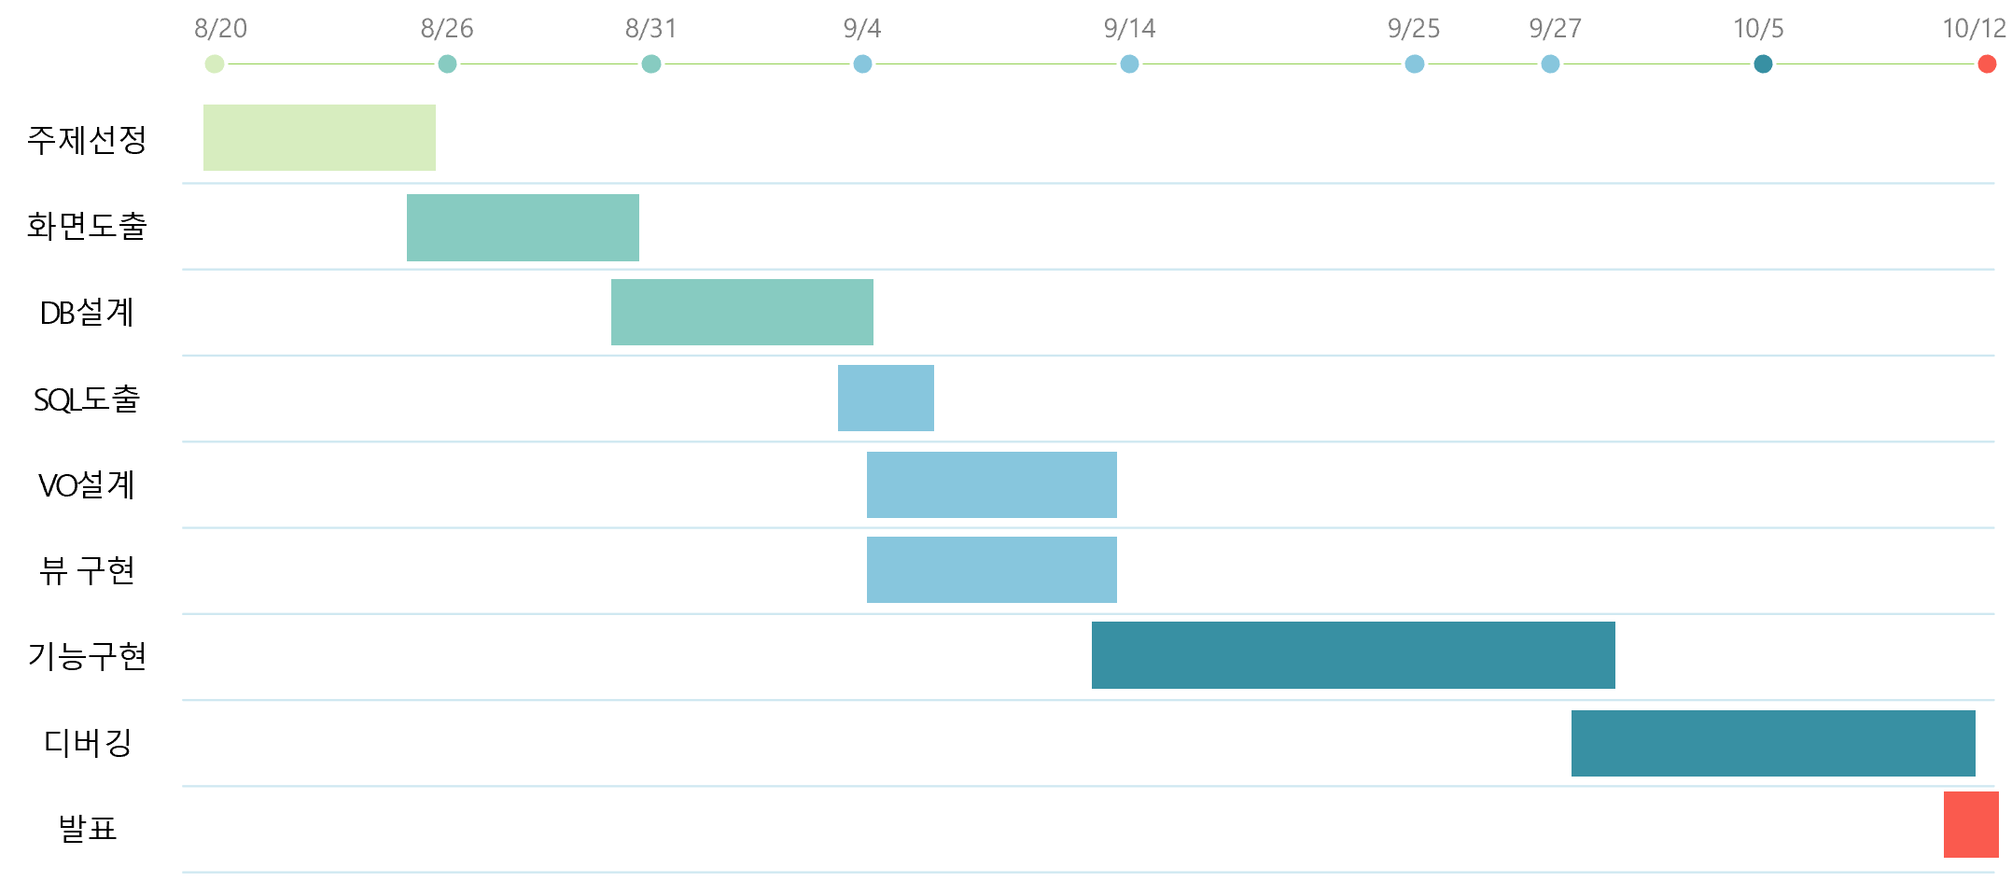

## 분석 및 설계

### USE CASE 명세

|  |
| --- |
|  |
| USE CASE 다이어그램 |

|  |  |  |  |
| --- | --- | --- | --- |
| **이름** | 로그인 | | |
| **개요** | 사용자가 id와 password를 입력하여 로그인을 진행한다. | | |
| **Initiator** | 사용자 | **Supporters** |  |
| **Pre-condition** | 회원 및 비회원 | | |
| **Post-condition** |  | | |
| **기본 흐름** | | | |
| 1. 사용자는 로그인 메뉴를 선택한다.  2. 사용자는 id와 password를 입력하여 로그인을 진행한다. | | | |
| **대안 흐름** | | | |
| A1. 회원 전용 메뉴를 선택하면 비회원일 경우 로그인 절차를 진행한다.  A2. 로고를 누르면 메인 화면으로 돌아간다 | | | |
| **예외 흐름** | | | |
| E1. 등록되지 않은 id나 password를 입력하는 경우 해당 오류 메시지를 팝업 형태로 보여주어 재입력을 요구한다. | | | |
| **이름** | 회원가입 | | |
| **개요** | 사용자는 회원가입을 한다 | | |
| **Initiator** | 사용자 | **Supporters** |  |
| **Pre-condition** | 비회원 | | |
| **Post-condition** | 회원 정보가 저장된다 | | |
| **기본 흐름** | | | |
| 1. 사용자는 회원가입 메뉴를 선택한다.  2. 사용자는 이메일, 비밀번호, 이름을 입력한다. (이메일 인증 필요)  3. 사용자는 회원가입 버튼을 클릭해 완료한다. | | | |
| **대안 흐름** | | | |
|  | | | |
| **예외 흐름** | | | |
|  | | | |

|  |  |  |  |
| --- | --- | --- | --- |
| **이름** | 이메일 인증 | | |
| **개요** | 사용자는 회원가입, 비밀번호 찾기를 할 때 이메일 인증을 받아야한다. | | |
| **Initiator** | 사용자 | **Supporters** |  |
| **Pre-condition** | 비회원 | | |
| **Post-condition** |  | | |
| **기본 흐름** | | | |
| 1. 사용자는 이메일 인증메뉴를 선택한다.  2. 사용자는 해당 이메일에 맞는 메일함에서 인증을 한다. 6자리  3. 사용자는 이메일 인증을 완료한다. | | | |
| **대안 흐름** | | | |
|  | | | |
| **예외 흐름** | | | |
| E1. 이메일 인증에 실패할 경우 재인증을 진행하도록 안내 메시지가 나타난다. | | | |

|  |  |  |  |
| --- | --- | --- | --- |
| **이름** | 이메일 찾기 | | |
| **개요** | 사용자가 이름과 생년월일을 입력하여 이메일을 찾는다 | | |
| **Initiator** | 사용자 | **Supporters** |  |
| **Pre-condition** | 회원 | | |
| **Post-condition** |  | | |
| **기본 흐름** | | | |
| 1. 사용자는 이메일 찾기를 클릭한다.  2. 사용자는 자신의 이름, 생년월일을 입력한다.  3. 사용자는 자신의 이메일을 찾는다. | | | |
| **대안 흐름** | | | |
|  | | | |
| **예외 흐름** | | | |
| E1. 사용자의 정보가 없다면 오류 메시지가 나타난다. | | | |

|  |  |  |  |
| --- | --- | --- | --- |
| **이름** | 비밀번호 찾기 | | |
| **개요** | 사용자는 해당 이메일에 맞는 비밀번호를 찾을수 있다. | | |
| **Initiator** | 사용자 | **Supporters** |  |
| **Pre-condition** | 회원 | | |
| **Post-condition** | 사용자는 해당 이메일에 맞는 비밀번호를 찾는다. | | |
| **기본 흐름** | | | |
| 1. 사용자는 비밀번호 찾기를 클릭한다.  2. 사용자는 이메일을 입력한다.  3. 사용자는 이메일 인증을 완료한다.  4. 사용자는 비밀번호를 재설정한다. | | | |
| **대안 흐름** | | | |
|  | | | |
| **예외 흐름** | | | |
| E1. 사용자의 정보가 없다면 오류 메시지가 나타난다.  E2. 이메일 인증에 실패할 경우 재인증을 진행하도록 안내 메시지가 나타난다. | | | |

|  |  |  |  |
| --- | --- | --- | --- |
| **이름** | 사용자 정보보기 | | |
| **개요** | 사용자는 자신의 정보를 볼 수 있다. | | |
| **Initiator** | 사용자 | **Supporters** |  |
| **Pre-condition** | 회원 | | |
| **Post-condition** | 사용자는 자신의 정보를 볼 수 있다. | | |
| **기본 흐름** | | | |
| 1. 사용자는 메인화면에서 내 회원 메뉴를 클릭한다.  2. 내 회원에는 이름, 역할군, 회원사진, 학력상태, 한 줄 소개, 경력, 프로젝트 히스토리를 확인할 수 있다. | | | |
| **대안 흐름** | | | |
|  | | | |
| **예외 흐름** | | | |
|  | | | |

|  |  |  |  |
| --- | --- | --- | --- |
| **이름** | 사용자 정보 수정 | | |
| **개요** | 사용자는 자신의 정보를 수정할 수 있다. | | |
| **Initiator** | 사용자 | **Supporters** |  |
| **Pre-condition** | 회원 | | |
| **Post-condition** | 사용자는 자신의 정보를 수정할 수 있다. | | |
| **기본 흐름** | | | |
| 1. 사용자는 내 회원보기에서 수정버튼을 클릭한다.  2. 사용자는 역할군, 회원사진, 학력상태, 한 줄 소개, 경력, 프로젝트 히스토리를 수정할 수 있다. | | | |
| **대안 흐름** | | | |
|  | | | |
| **예외 흐름** | | | |
| E1. 잘못된 값을 입력하면 오류 메시지가 나타난다. | | | |

|  |  |  |  |
| --- | --- | --- | --- |
| **이름** | 사용자 탈퇴 | | |
| **개요** | 사용자는 탈퇴를 할 수 있다. | | |
| **Initiator** | 사용자 | **Supporters** |  |
| **Pre-condition** | 회원 | | |
| **Post-condition** | 사용자의 탈퇴상태를 탈퇴로 전환한다. | | |
| **기본 흐름** | | | |
| 1. 사용자는 내 회원보기에서 탈퇴버튼을 클릭한다.  2. 사용자는 탈퇴가 된다. | | | |
| **대안 흐름** | | | |
|  | | | |
| **예외 흐름** | | | |
|  | | | |

|  |  |  |  |
| --- | --- | --- | --- |
| **이름** | 프로젝트 만들기 | | |
| **개요** | 사용자는 자신의 프로젝트를 만들 수 있다. | | |
| **Initiator** | 사용자 | **Supporters** |  |
| **Pre-condition** | 회원 | | |
| **Post-condition** | 사용자는 프로젝트를 만든다. | | |
| **기본 흐름** | | | |
| 1. 사용자는 메인화면에서 동료 모집을 클릭한다.  2. 사용자는 동료 모집에서 프로젝트 만들기를 클릭한다.  3. 사용자는 프로젝트 이름, 프로젝트 한 줄 소개, 프로젝트 주제, 프로젝트 목적을 입력한다.  4. 사용자는 완료 버튼을 눌러 프로젝트가 생성된다. | | | |
| **대안 흐름** | | | |
|  | | | |
| **예외 흐름** | | | |
| E1. 잘못된 값을 입력하면 오류 메시지를 보여주고 다시 입력하게 한다. | | | |

|  |  |  |  |
| --- | --- | --- | --- |
| **이름** | 모집 만들기 | | |
| **개요** | 사용자는 자신의 해당 프로젝트에서 원하는 모집을 생성한다. | | |
| **Initiator** | 사용자 | **Supporters** |  |
| **Pre-condition** | 회원(팀장) | | |
| **Post-condition** | 사용자는 모집을 올린다. | | |
| **기본 흐름** | | | |
| 1. 사용자는 자신의 해당 프로젝트에서 모집 만들기를 클릭한다.  (자신이 팀장일 경우에만 버튼 보여줌)  2. 사용자는 모집분야, 모집인원, 모집기한, 요구사항을 입력한다.  3. 사용자는 해당 프로젝트에 모집을 추가할 수 있다.  4. 사용자는 완료 버튼을 눌러 모집을 생성된다. | | | |
| **대안 흐름** | | | |
|  | | | |
| **예외 흐름** | | | |
| E1. 잘못된 값을 입력하면 오류 메시지를 보여주고 다시 입력하게 한다. | | | |

|  |  |  |  |
| --- | --- | --- | --- |
| **이름** | 모집 수정 | | |
| **개요** | 사용자는 모집을 수정한다. | | |
| **Initiator** | 사용자 | **Supporters** |  |
| **Pre-condition** | 회원(팀장) | | |
| **Post-condition** | 모집 내용이 수정된다. | | |
| **기본 흐름** | | | |
| 1. 사용자는 자신이 생성한 프로젝트의 모집 상세 메뉴를 선택한다.  2. 사용자는 모집의 수정 메뉴를 선택한다.  3. 사용자는 모집분야, 모집인원, 모집기한, 요구사항을 수정한다. | | | |
| **대안 흐름** | | | |
|  | | | |
| **예외 흐름** | | | |
| E1. 잘못된 값을 입력하면 오류메시지를 보여주고 다시 입력하게 한다. | | | |

|  |  |  |  |
| --- | --- | --- | --- |
| **이름** | 모집 삭제 | | |
| **개요** | 사용자는 모집을 삭제한다. | | |
| **Initiator** | 사용자 | **Supporters** |  |
| **Pre-condition** | 회원(팀장) | | |
| **Post-condition** | 모집 내용이 삭제된다. | | |
| **기본 흐름** | | | |
| 1. 사용자는 자신이 생성한 프로젝트의 모집 상세 메뉴를 선택한다.  2. 사용자는 모집의 삭제 메뉴를 선택한다. | | | |
| **대안 흐름** | | | |
|  | | | |
| **예외 흐름** | | | |
|  | | | |

|  |  |  |  |
| --- | --- | --- | --- |
| **이름** | 모집 지원 | | |
| **개요** | 사용자는 희망하는 모집을 지원할 수 있다. | | |
| **Initiator** | 사용자 | **Supporters** |  |
| **Pre-condition** | 회원(팀장) | | |
| **Post-condition** | 사용자는 지원이 완료된다. | | |
| **기본 흐름** | | | |
| 1. 사용자는 모집 찾기를 클릭한다.  2. 사용자는 키워드나 카테고리 별로 원하는 모집을 검색한다.  3. 사용자는 해당 모집을 클릭한다.  4. 사용자는 모집 상세에서 지원하기를 클릭하여 해당 모집에 지원한다. | | | |
| **대안 흐름** | | | |
|  | | | |
| **예외 흐름** | | | |
|  | | | |

|  |  |  |  |
| --- | --- | --- | --- |
| **이름** | 모집 초대 | | |
| **개요** | 사용자(팀장)는 희망하는 사용자를 자신의 프로젝트의 해당모집을 초대할 수 있다. | | |
| **Initiator** | 사용자 | **Supporters** |  |
| **Pre-condition** | 회원(팀장) | | |
| **Post-condition** | 사용자가 사용자에게 초대가 완료된다. | | |
| **기본 흐름** | | | |
| 1. 사용자는 동료 찾기 기능을 통해 회원 목록을 확인한다.  2. 사용자는 회원을 선택하여 회원 상세 정보를 확인한다.  3. 사용자는 초대하기 버튼을 클릭하여 해당 회원의 사용자를 초대한다. | | | |
| **대안 흐름** | | | |
|  | | | |
| **예외 흐름** | | | |
|  | | | |

|  |  |  |  |
| --- | --- | --- | --- |
| **이름** | 모집 승인 | | |
| **개요** | 사용자(팀장)는 자신의 프로젝트의 해당모집에 지원한 사용자들을 승인하거나 거절할 수 있다.. | | |
| **Initiator** | 사용자 | **Supporters** |  |
| **Pre-condition** | 회원 | | |
| **Post-condition** | 사용자는 자신의 프로젝트의 사용자들이 추가된다. | | |
| **기본 흐름** | | | |
| 1. 사용자는 팀관리를 클릭한다.  2. 사용자는 해당 프로젝트이 해당 모집에 지원한 사용자들을 승인하여 프로젝트에 합류한다. | | | |
| **대안 흐름**  A1. 승인이 거절된 경우 프로젝트에 합류되지 않는다. | | | |
| **예외 흐름** | | | |
|  | | | |

|  |  |  |  |
| --- | --- | --- | --- |
| **이름** | 프로젝트 채팅 | | |
| **개요** | 프로젝트에 참여한 멤버들이 채팅을 사용하여 메시지를 주고받는다. | | |
| **Initiator** | 사용자 | **Supporters** |  |
| **Pre-condition** | 로그인한 회원, 같은 프로젝트에 참여한 멤버 | | |
| **Post-condition** | 프로젝트 채팅방 정보가 저장된다. 해당 채팅방의 메시지 정보가 저장된다. | | |
| **기본 흐름** | | | |
| 1. 사용자는 스페이스 메뉴에서 프로젝트 채팅 메뉴를 선택한다.  2. 사용자는 프로젝트 채팅방의 채팅 내용을 확인한다.  3. 사용자는 프로젝트 채팅방에 자신의 메시지를 작성하여 전송한다. | | | |
| **대안 흐름** | | | |
| A1. | | | |
| **예외 흐름** | | | |
| E1. | | | |

|  |  |  |  |
| --- | --- | --- | --- |
| **이름** | 프로젝트 스페이스 | | |
| **개요** | 프로젝트에 참여한 멤버들이 프로젝트에서 진행하고 있는 작업들을 진행 상태별로 확인한다. | | |
| **Initiator** | 사용자 | **Supporters** |  |
| **Pre-condition** | 로그인한 회원, 같은 프로젝트에 참여한 멤버 | | |
| **Post-condition** |  | | |
| **기본 흐름** | | | |
| 1. 사용자는 자신이 참여한 프로젝트 목록을 사이드 바를 통해 확인한다.  2. 사용자는 프로젝트 목록에서 하나를 클릭하여 해당 프로젝트의 스페이스 메뉴로 진입한다.  3. 스페이스 메뉴에는 프로젝트 진행 상태(TO-DO, DOING, DONE)별로 작업(작업 제목, 작업 내용, 작성 날짜, 작성자)들이 나타난다. | | | |
| **대안 흐름** | | | |
| A1. | | | |
| **예외 흐름** | | | |
| E1. | | | |

|  |  |  |  |
| --- | --- | --- | --- |
| **이름** | 작업 등록하기 | | |
| **개요** | 프로젝트에 참여한 멤버들이 프로젝트에서 진행해야 하는 작업 내용을 작성하여 프로젝트스페이스에 등록한다. | | |
| **Initiator** | 사용자 | **Supporters** |  |
| **Pre-condition** | 로그인한 회원, 같은 프로젝트에 참여한 멤버 | | |
| **Post-condition** | 작업 내용이 저장된다. | | |
| **기본 흐름** | | | |
| 1. 사용자는 프로젝트 스페이스 메뉴에서 작업 등록 메뉴를 선택한다.  2. 사용자는 작업(작업 제목, 작업 내용)을 등록한다. | | | |
| **대안 흐름** | | | |
| A1. | | | |
| **예외 흐름** | | | |
| E1. | | | |

|  |  |  |  |
| --- | --- | --- | --- |
| **이름** | 작업 수정하기 | | |
| **개요** | 프로젝트에 참여한 멤버들이 프로젝트에서 진행해야 하는 작업 내용을 확인하고 수정한다. | | |
| **Initiator** | 사용자 | **Supporters** |  |
| **Pre-condition** | 로그인한 회원, 같은 프로젝트에 참여한 멤버 | | |
| **Post-condition** | 수정된 작업 내용이 저장된다. | | |
| **기본 흐름** | | | |
| 1. 사용자는 프로젝트 스페이스 메뉴에서 작업을 선택한다.  2. 사용자는 작업(작업 제목, 작업 내용)을 수정한다. | | | |
| **대안 흐름** | | | |
| A1. | | | |
| **예외 흐름** | | | |
| E1. 자신이 작성한 작업이 아니면 에러 메시지를 보여주고, 작업을 수정하지 않는다. | | | |

|  |  |  |  |
| --- | --- | --- | --- |
| **이름** | 작업 삭제하기 | | |
| **개요** | 프로젝트에 참여한 멤버들이 프로젝트에서 진행해야 하는 작업 내용을 확인하고 삭제한다. | | |
| **Initiator** | 사용자 | **Supporters** |  |
| **Pre-condition** | 로그인한 회원, 같은 프로젝트에 참여한 멤버 | | |
| **Post-condition** | 작업 내용이 삭제된다. | | |
| **기본 흐름** | | | |
| 1. 사용자는 프로젝트 스페이스 메뉴에서 작업을 선택한다.  2. 사용자는 작업을 삭제한다. | | | |
| **대안 흐름** | | | |
| A1. | | | |
| **예외 흐름** | | | |
| E1. 자신이 작성한 작업이 아니면 에러 메시지를 보여주고, 작업을 삭제하지 않는다. | | | |

|  |  |  |  |
| --- | --- | --- | --- |
| **이름** | 메시지 확인 | | |
| **개요** | 사용자는 자신에게 전송된 개인 메시지를 확인한다. | | |
| **Initiator** | 사용자 | **Supporters** |  |
| **Pre-condition** | 로그인한 회원 | | |
| **Post-condition** |  | | |
| **기본 흐름** | | | |
| 1. 사용자는 인박스 메뉴를 선택하여 개인 채팅방 목록을 확인한다.  2. 사용자는 개인 채팅방을 선택하여 자신에게 전송된 메시지를 확인한다. | | | |
| **대안 흐름** | | | |
| A1. | | | |
| **예외 흐름** | | | |
| E1. | | | |

|  |  |  |  |
| --- | --- | --- | --- |
| **이름** | 메시지 보내기 | | |
| **개요** | 사용자는 개인 메시지를 전송한다. | | |
| **Initiator** | 사용자 | **Supporters** |  |
| **Pre-condition** | 로그인한 회원 | | |
| **Post-condition** | 메시지 내용이 저장된다. | | |
| **기본 흐름** | | | |
| 1. 사용자는 동료 찾기 기능을 통해 회원 목록을 확인한다.  2. 사용자는 회원을 선택하여 회원 상세 정보를 확인한다.  3. 사용자는 회원 상세 메뉴에서 메시지 전송 메뉴를 선택한다.  4. 사용자는 메시지 내용을 작성하여 메시지를 전송한다. | | | |
| **대안 흐름** | | | |
| A1. | | | |
| **예외 흐름** | | | |
| E1. | | | |

|  |  |  |  |
| --- | --- | --- | --- |
| **이름** | 알림 확인 | | |
| **개요** | 사용자는 시스템 알림을 확인한다. | | |
| **Initiator** | 사용자 | **Supporters** |  |
| **Pre-condition** | 로그인한 회원 | | |
| **Post-condition** |  | | |
| **기본 흐름** | | | |
| 1. 사용자는 인박스 메뉴를 선택하여 알림 메뉴와 개인 채팅방 목록을 확인한다.  2. 사용자는 알림 메뉴를 선택하여 알림 내용을 확인한다. | | | |
| **대안 흐름** | | | |
| A1. | | | |
| **예외 흐름** | | | |
| E1. | | | |

|  |  |  |  |
| --- | --- | --- | --- |
| **이름** | 북마크 등록(회원) | | |
| **개요** | 사용자는 특정 회원을 북마크 목록에 추가한다. | | |
| **Initiator** | 사용자 | **Supporters** |  |
| **Pre-condition** | 로그인한 회원 | | |
| **Post-condition** | 북마크 목록에 해당 회원 정보가 추가된다. | | |
| **기본 흐름** | | | |
| 1. 사용자는 동료 찾기 기능을 통해 회원 목록을 확인한다.  2. 사용자는 회원을 선택하여 회원 상세 정보를 확인한다.  3. 사용자는 회원 상세 메뉴에서 북마크 등록 버튼을 클릭한다. | | | |
| **대안 흐름** | | | |
| A1. | | | |
| **예외 흐름** | | | |
| E1. 이미 북마크 목록에 존재하는 경우 북마크 등록 버튼이 화면에 보이지 않는다. | | | |

|  |  |  |  |
| --- | --- | --- | --- |
| **이름** | 북마크 등록(모집) | | |
| **개요** | 사용자는 특정 모집 정보를 북마크 목록에 추가한다. | | |
| **Initiator** | 사용자 | **Supporters** |  |
| **Pre-condition** | 로그인한 회원 | | |
| **Post-condition** | 북마크 목록에 해당 모집 정보가 추가된다. | | |
| **기본 흐름** | | | |
| 1. 사용자는 모집 찾기 기능을 통해 모집 목록을 확인한다.  2. 사용자는 모집을 선택하여 모집 상세 정보를 확인한다.  3. 사용자는 모집 상세 메뉴에서 북마크 등록 버튼을 클릭한다. | | | |
| **대안 흐름** | | | |
| A1. | | | |
| **예외 흐름** | | | |
| E1. 이미 북마크 목록에 존재하는 경우 북마크 등록 버튼이 화면에 보이지 않는다. | | | |

|  |  |  |  |
| --- | --- | --- | --- |
| **이름** | 회원 상세 | | |
| **개요** | 사용자는 특정 회원의 상세 정보를 확인한다. | | |
| **Initiator** | 사용자 | **Supporters** |  |
| **Pre-condition** | 회원 및 비회원 | | |
| **Post-condition** |  | | |
| **기본 흐름** | | | |
| 1. 사용자는 회원 찾기 기능을 통해 회원 목록을 확인한다.  2. 사용자는 회원을 선택하여 회원 상세 정보를 확인한다.  3. 회원 상세 정보 메뉴에는 이름, 역할군, 북마크로 등록된 수, 학력 상태, 한 줄 소개, 경험, 프로젝트 히스토리(connecThink 프로젝트 참여 기록)이 나타난다. | | | |
| **대안 흐름** | | | |
| A1. | | | |
| **예외 흐름** | | | |
| E1. | | | |

|  |  |  |  |
| --- | --- | --- | --- |
| **이름** | 동료 찾기 | | |
| **개요** | 사용자는 회원들을 검색하여 목록을 확인한다. | | |
| **Initiator** | 사용자 | **Supporters** |  |
| **Pre-condition** | 회원 및 비회원 | | |
| **Post-condition** |  | | |
| **기본 흐름** | | | |
| 1. 사용자는 동료 찾기 메뉴를 선택한다.  2. 사용자는 찾으려는 회원의 역할군과 키워드를 입력한다.  3. 입력된 정보를 통해 검색한 회원들의 목록이 나타난다. | | | |
| **대안 흐름** | | | |
| A1. | | | |
| **예외 흐름** | | | |
| E1. | | | |

|  |  |  |  |
| --- | --- | --- | --- |
| **이름** | 모집 상세 | | |
| **개요** | 사용자는 특정 모집의 상세 정보를 확인한다. | | |
| **Initiator** | 사용자 | **Supporters** |  |
| **Pre-condition** | 회원 및 비회원 | | |
| **Post-condition** |  | | |
| **기본 흐름** | | | |
| 1. 사용자는 모집 찾기 기능을 통해 모집 목록을 확인한다.  2. 사용자는 모집을 선택하여 모집 상세 정보를 확인한다.  3. 모집 상세 정보 메뉴에는 모집 사진, 프로젝트 이름, 역할군, 학력 상태, 모집 기간이 나타난다. | | | |
| **대안 흐름** | | | |
| A1. | | | |
| **예외 흐름** | | | |
| E1. | | | |

|  |  |  |  |
| --- | --- | --- | --- |
| **이름** | 프로젝트 상세 | | |
| **개요** | 사용자는 특정 프로젝트의 상세 정보를 확인한다. | | |
| **Initiator** | 사용자 | **Supporters** |  |
| **Pre-condition** | 회원 및 비회원 | | |
| **Post-condition** |  | | |
| **기본 흐름** | | | |
| 1. 사용자는 모집 찾기 기능을 통해 모집 목록을 확인한다.  2. 사용자는 모집을 선택하여 모집 상세 정보를 확인한다.  3. 사용자는 프로젝트 이름을 클릭하여 프로젝트 상세 정보를 확인한다.  4. 프로젝트 상세 메뉴에는 프로젝트 이름, 프로젝트 멤버 회원, 프로젝트 한 줄 소개, 프로젝트 주제, 프로젝트 목적이 나타난다. | | | |
| **대안 흐름** | | | |
| A1. | | | |
| **예외 흐름** | | | |
| E1. | | | |

|  |  |  |  |
| --- | --- | --- | --- |
| **이름** | 모집 찾기 | | |
| **개요** | 사용자는 모집들을 검색하여 목록을 확인한다. | | |
| **Initiator** | 사용자 | **Supporters** |  |
| **Pre-condition** | 회원 및 비회원 | | |
| **Post-condition** |  | | |
| **기본 흐름** | | | |
| 1. 사용자는 모집 찾기 메뉴를 선택한다.  2. 사용자는 찾으려는 모집의 역할군과 키워드를 입력한다.  3. 입력된 정보를 통해 검색한 모집들의 목록이 나타난다. | | | |
| **대안 흐름** | | | |
| A1. | | | |
| **예외 흐름** | | | |
| E1. | | | |

|  |  |  |  |
| --- | --- | --- | --- |
| **이름** | 프로젝트 관리 | | |
| **개요** | 사용자는 지원한 프로젝트, 초대받은 프로젝트, 자신이 생성한 프로젝트에 지원한 사용자들의 회원 목록을 확인할 수 있다. | | |
| **Initiator** | 사용자 | **Supporters** |  |
| **Pre-condition** | 로그인한 회원 | | |
| **Post-condition** |  | | |
| **기본 흐름** | | | |
| 1. 사용자는 프로젝트 찾기 메뉴를 선택한다.  2. 사용자는 지원한 프로젝트, 초대받은 프로젝트, 자신이 생성한 프로젝트에 지원한 사용자들의 회원 목록을 확인할 수 있다. | | | |
| **대안 흐름** | | | |
| A1. | | | |
| **예외 흐름** | | | |
| E1. | | | |

|  |  |  |  |
| --- | --- | --- | --- |
| **이름** | 초대 수락 | | |
| **개요** | 사용자는 프로젝트에서 보낸 초대를 수락 또는 거절한다. | | |
| **Initiator** | 사용자 | **Supporters** |  |
| **Pre-condition** | 로그인한 회원 | | |
| **Post-condition** | 합류 여부를 저장한다. | | |
| **기본 흐름** | | | |
| 1. 사용자는 프로젝트 관리 메뉴에서 초대받은 프로젝트의 목록을 확인한다.  2. 사용자는 특정 초대에 승인 버튼을 클릭하여 프로젝트에 합류한다. | | | |
| **대안 흐름** | | | |
| A1. 사용자는 특정 초대에 거부 버튼을 클릭하여 프로젝트에 합류하지 않는다. | | | |
| **예외 흐름** | | | |
| E1. | | | |

### DB

#### ERD

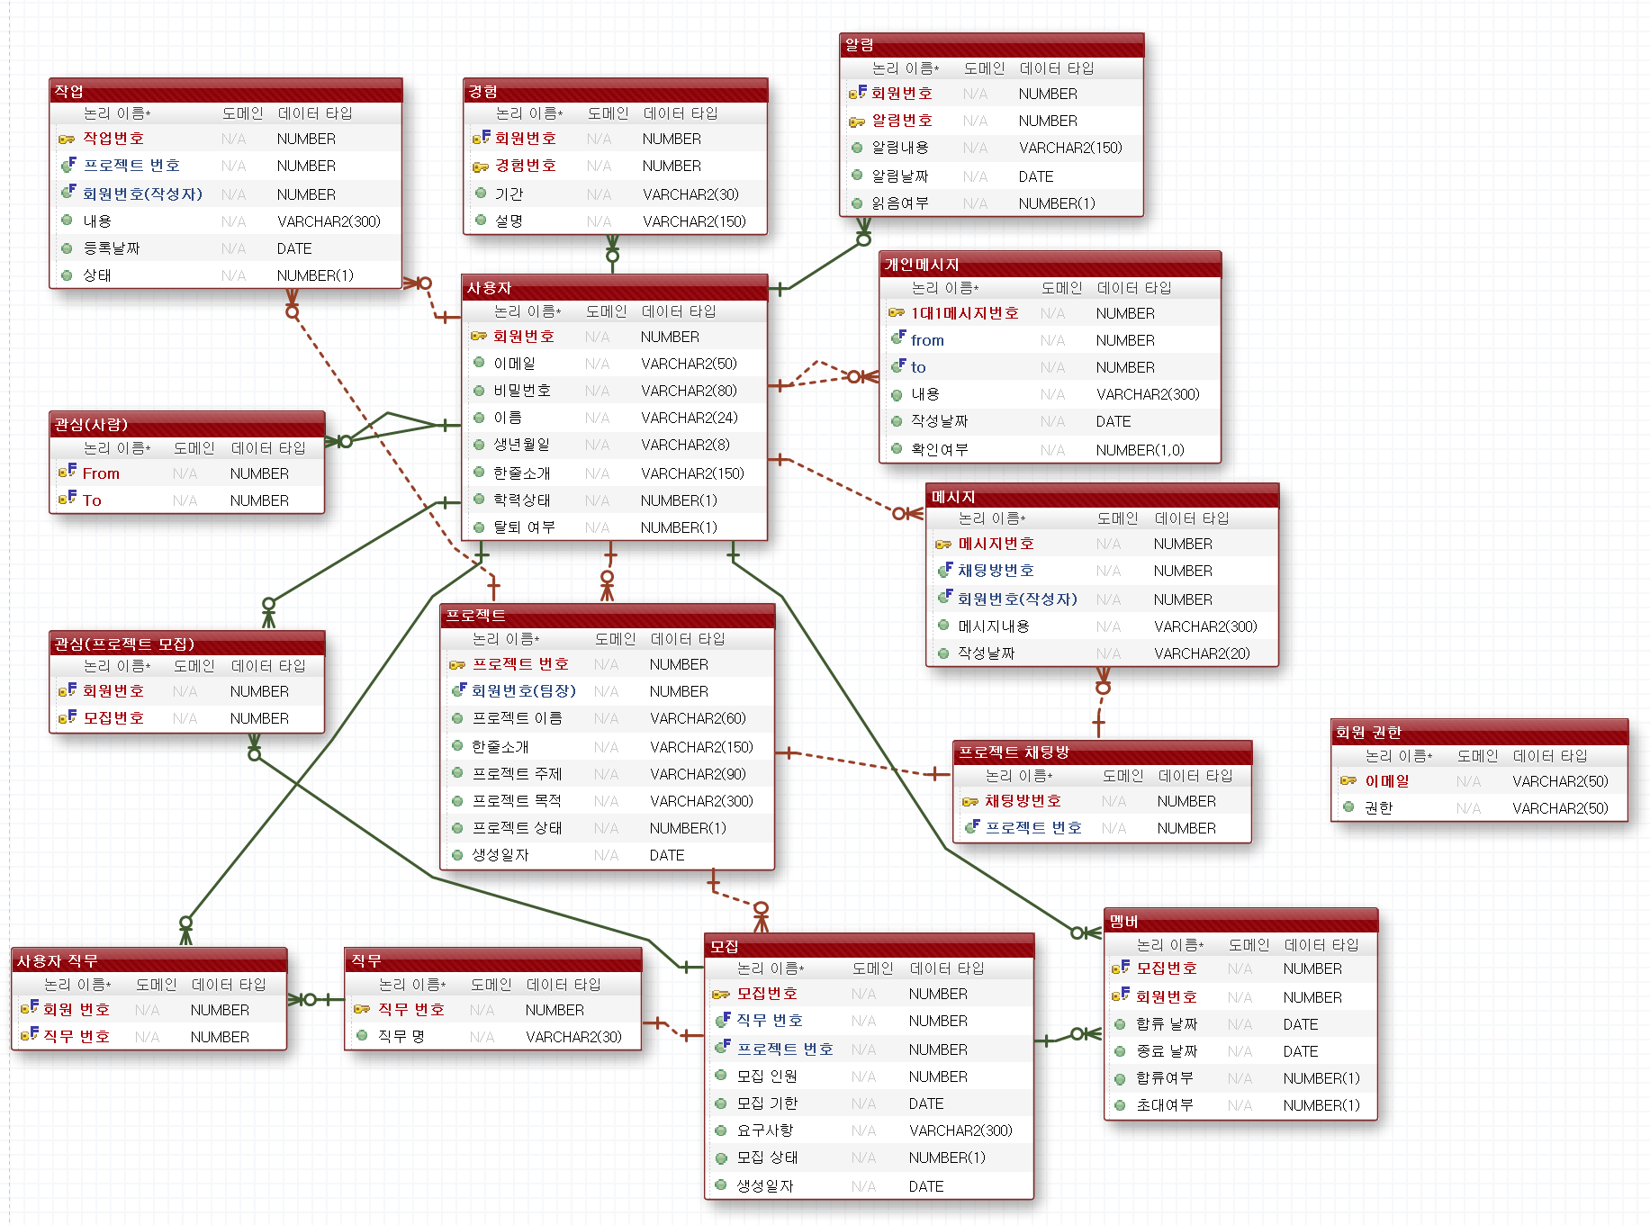

#### 테이블 정의

|  |  |  |  |  |  |
| --- | --- | --- | --- | --- | --- |
| 프로젝트 (project) | | | | | |
| 논리명 | 물리명 | 도메인 | 데이터 타입 | Not Null | 설명 |
| 프로젝트 번호(PK) | project_no | N/A | NUMBER | Y |  |
| 회원번호(팀장)(FK) | manager_no | N/A | NUMBER | N |  |
| 프로젝트 이름 | title | N/A | VARCHAR2(60) | N |  |
| 한줄소개 | about | N/A | VARCHAR2(150) | N |  |
| 프로젝트 주제 | theme | N/A | VARCHAR2(90) | N |  |
| 프로젝트 목적 | purpose | N/A | VARCHAR2(300) | N |  |
| 프로젝트 상태 | project_status | N/A | NUMBER(1) | N |  |
| 생성일자 | create_date | N/A | DATE | N |  |

|  |  |  |  |  |  |
| --- | --- | --- | --- | --- | --- |
| 모집 (recruit) | | | | | |
| 논리명 | 물리명 | 도메인 | 데이터 타입 | Not Null | 설명 |
| 모집번호(PK) | recruit_no | N/A | NUMBER | Y |  |
| 직무 번호(FK) | position_no | N/A | NUMBER | N |  |
| 프로젝트 번호(FK) | project_no | N/A | NUMBER | N |  |
| 모집 인원 | head_count | N/A | NUMBER | N |  |
| 모집 기한 | deadline | N/A | DATE | N |  |
| 요구사항 | requirement | N/A | VARCHAR2(300) | N |  |
| 모집 상태 | recruit_status | N/A | NUMBER(1) | N |  |
| 생성일자 | create_date | N/A | DATE | N |  |

|  |  |  |  |  |  |
| --- | --- | --- | --- | --- | --- |
| 사용자 (customer) | | | | | |
| 논리명 | 물리명 | 도메인 | 데이터 타입 | Not Null | 설명 |
| 회원번호(PK) | customer_no | N/A | NUMBER | Y |  |
| 이메일 | email | N/A | VARCHAR2(50) | N |  |
| 비밀번호 | password | N/A | VARCHAR2(80) | N |  |
| 이름 | name | N/A | VARCHAR2(24) | N |  |
| 생년월일 | birth_date | N/A | VARCHAR2(8) | N |  |
| 한줄소개 | about | N/A | VARCHAR2(150) | N |  |
| 학력상태 | graduation | N/A | NUMBER(1) | N |  |
| 탈퇴 여부 | drop_status | N/A | NUMBER(1) | N |  |

|  |  |  |  |  |  |
| --- | --- | --- | --- | --- | --- |
| 멤버 (member) | | | | | |
| 논리명 | 물리명 | 도메인 | 데이터 타입 | Not Null | 설명 |
| 모집번호(PFK) | recruit_no | N/A | NUMBER | Y |  |
| 회원번호(PFK) | member_no | N/A | NUMBER | Y |  |
| 합류 날짜 | enter_date | N/A | DATE | N |  |
| 종료 날짜 | quit_date | N/A | DATE | N |  |
| 합류여부 | enter_status | N/A | NUMBER(1) | N |  |
| 초대여부 | invited | N/A | NUMBER(1) | N |  |

|  |  |  |  |  |  |
| --- | --- | --- | --- | --- | --- |
| 프로젝트 채팅방 (chat_room) | | | | | |
| 논리명 | 물리명 | 도메인 | 데이터 타입 | Not Null | 설명 |
| 채팅방번호(PK) | chat_room_no | N/A | NUMBER | Y |  |
| 프로젝트 번호(FK) | project_no | N/A | NUMBER | N |  |

|  |  |  |  |  |  |
| --- | --- | --- | --- | --- | --- |
| 경험 (experience) | | | | | |
| 논리명 | 물리명 | 도메인 | 데이터 타입 | Not Null | 설명 |
| 회원번호(PFK) | customer_no | N/A | NUMBER | Y |  |
| 경험번호(PK) | exp_no | N/A | NUMBER | Y |  |
| 기간 | term | N/A | VARCHAR2(30) | N |  |
| 설명 | explain | N/A | VARCHAR2(150) | N |  |

|  |  |  |  |  |  |
| --- | --- | --- | --- | --- | --- |
| 북마크(프로젝트 모집) (bookmark_recruit) | | | | | |
| 논리명 | 물리명 | 도메인 | 데이터 타입 | Not Null | 설명 |
| 회원번호(PFK) | customer_no | N/A | NUMBER | Y |  |
| 모집번호(PFK) | recruit_no | N/A | NUMBER | Y |  |

|  |  |  |  |  |  |
| --- | --- | --- | --- | --- | --- |
| 북마크(사람) (bookmark_user) | | | | | |
| 논리명 | 물리명 | 도메인 | 데이터 타입 | Not Null | 설명 |
| From(PFK) | send | N/A | NUMBER | Y |  |
| To(PFK) | receive | N/A | NUMBER | Y |  |

|  |  |  |  |  |  |
| --- | --- | --- | --- | --- | --- |
| 작업 (task) | | | | | |
| 논리명 | 물리명 | 도메인 | 데이터 타입 | Not Null | 설명 |
| 작업번호(PK) | task_no | N/A | NUMBER | Y |  |
| 프로젝트 번호(FK) | project_no | N/A | NUMBER | N |  |
| 회원번호(작성자)(FK) | writer_no | N/A | NUMBER | N |  |
| 내용 | content | N/A | VARCHAR2(300) | N |  |
| 등록날짜 | create_date | N/A | DATE | N |  |
| 상태 | task_status | N/A | NUMBER(1) | N |  |

|  |  |  |  |  |  |
| --- | --- | --- | --- | --- | --- |
| 알림 (notification) | | | | | |
| 논리명 | 물리명 | 도메인 | 데이터 타입 | Not Null | 설명 |
| 회원번호(PFK) | customer_no | N/A | NUMBER | Y |  |
| 알림번호(PK) | notification_no | N/A | NUMBER | Y |  |
| 알림내용 | content | N/A | VARCHAR2(150) | N |  |
| 알림날짜 | notify_date | N/A | DATE | N |  |
| 읽음여부 | read_status | N/A | NUMBER(1) | N |  |

|  |  |  |  |  |  |
| --- | --- | --- | --- | --- | --- |
| 메시지 (message) | | | | | |
| 논리명 | 물리명 | 도메인 | 데이터 타입 | Not Null | 설명 |
| 메시지번호(PK) | message_no | N/A | NUMBER | Y |  |
| 채팅방번호(FK) | chat_room_no | N/A | NUMBER | N |  |
| 회원번호(작성자)(FK) | writer_no | N/A | NUMBER | N |  |
| 메시지내용 | content | N/A | VARCHAR2(300) | N |  |
| 작성날짜 | create_date | N/A | VARCHAR2(20) | N |  |

|  |  |  |  |  |  |
| --- | --- | --- | --- | --- | --- |
| 사용자 직무 (customer_position) | | | | | |
| 논리명 | 물리명 | 도메인 | 데이터 타입 | Not Null | 설명 |
| 회원 번호(PFK) | customer_no | N/A | NUMBER | Y |  |
| 직무 번호(PFK) | position_no | N/A | NUMBER | Y |  |

|  |  |  |  |  |  |
| --- | --- | --- | --- | --- | --- |
| 직무 (position) | | | | | |
| 논리명 | 물리명 | 도메인 | 데이터 타입 | Not Null | 설명 |
| 직무 번호(PK) | position_no | N/A | NUMBER | Y |  |
| 직무 명 | name | N/A | VARCHAR2(30) | N |  |

|  |  |  |  |  |  |
| --- | --- | --- | --- | --- | --- |
| 개인메시지 (personal_msg) | | | | | |
| 논리명 | 물리명 | 도메인 | 데이터 타입 | Not Null | 설명 |
| 1대1메시지번호(PK) | personal_msg_no | N/A | NUMBER | Y |  |
| from(FK) | send | N/A | NUMBER | N |  |
| to(FK) | receive | N/A | NUMBER | N |  |
| 내용 | content | N/A | VARCHAR2(300) | N |  |
| 작성날짜 | create_date | N/A | DATE | N |  |
| 확인여부 | status | N/A | NUMBER(1,0) | N |  |

|  |  |  |  |  |  |
| --- | --- | --- | --- | --- | --- |
| 회원 권한 (customer_auth) | | | | | |
| 논리명 | 물리명 | 도메인 | 데이터 타입 | Not Null | 설명 |
| 이메일(PK) | email | N/A | VARCHAR2(50) | Y |  |
| 권한 | auth | N/A | VARCHAR2(50) | Y |  |

### 클래스 다이어그램

#### 데이터 모델

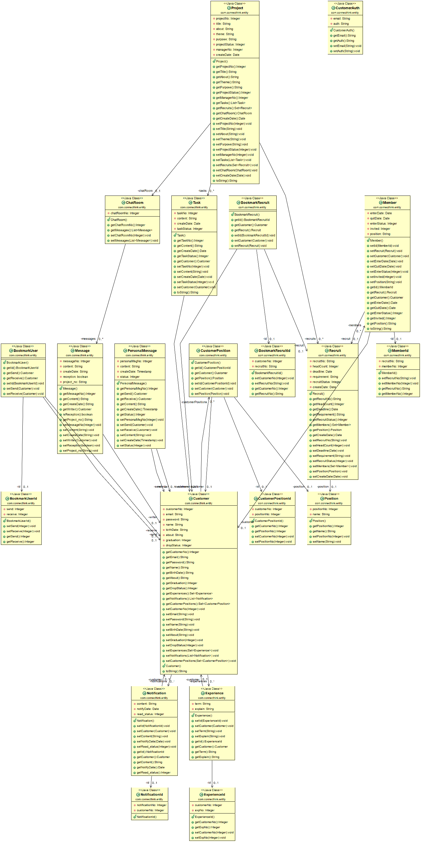

#### 클래스 다이어그램

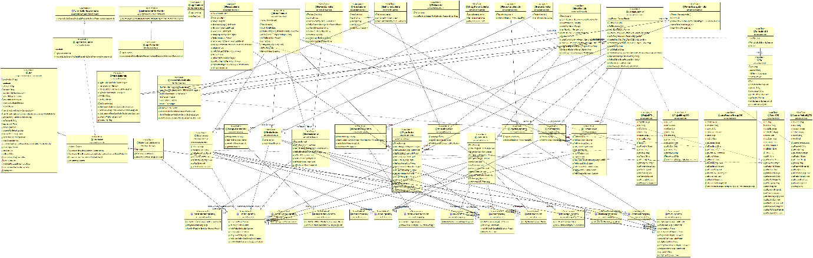

## 주요 이슈사항 및 소감

|  |  |
| --- | --- |
| 이름 | 이슈사항 및 소감 |
| 김동준 | 팀 채팅 메시지는 로그를 위해 DB에 정보를 넣는데 초기 개발 단계에서는 이를 유저가 보낼 때마다 insert를 하여 속도와 효율성 측면에 문제가 생겼다. 메시지들을 임시 자료구조에 저장하고 해당 팀 채팅에 마지막 유저가 나갈 경우 DB에 insert 하는 것으로 대체하였다.  1,2 차 프로젝트에서는 기능 완성에 포커스를 두었기 때문에 효율성은 고려하기 힘들었다. 하지만 이번 3차 프로젝트에서는 기능의 완성과 함께 효율성에 대해서도 고려를 하여 개발을 하였다. |

|  |  |
| --- | --- |
| 이름 | 이슈사항 및 소감 |
| 이혜림 | 이번 프로젝트에서는 새로 접한 Spring Framework를 이용해 백엔드 설계를 하고, 또 여러 새로운 기술 JPA, Vue.js, websocket 등을 접하게 되어 힘든점이 많았습니다.  특히 JPA에 관해서 이슈가 많았지만, 다양한 테스트와 구글링을 통해서 적절한 어노테이션과 로딩타입 등을 이용해 해결 할 수 있었습니다.  Websocket 같은 경우 실시간으로 메세지를 주고받고, 알람을 보여주는 기능을 구현하는 부분에서 처음 접하는 내용이라 조금 더디게 완성했지만 결과적으로 모든 기능을 성공시켜서 뿌듯했습니다. 다음엔 조금 더 효율성과 optimization을 생각해서 코드를 만들어 보고싶습니다. |

|  |  |
| --- | --- |
| 이름 | 이슈사항 및 소감 |
| 최종국 | Has-a 관계 Entity의 fetch type을 eager로 설정했을 때 의도하지 않은 sql이 실행되어 잘못된 결과가 도출되는 문제가 있었고, 각 Entity에 lazy loading의 개념을 적용하여 해당 문제를 해결하였다.  양방향 Has-a 관계 설정 이후 Entity를 delete 할 때 제대로 수행되지 않는 문제가 있어 native query를 통해 이를 해결하였다.  Entity의 일부 정보만을 필요로 하는 경우에도 전체 정보를 사용하여 네트워크에 부담을 주는 문제가 발생하여 해당 기능에 맞는 DTO를 설계하여 사용하였다  Security Context에 중복 로그인 방지를 위한 Session Management 적용 이후 세션이 하나만 유지되는 문제 발생하여, Session Management를 사용하지 않고 UserDetailsService에서 로그인 된 사용자 정보들을 list로 갖도록 하고, 세션 만료 시 해당 list에서 사용자 정보를 삭제하는 방식을 사용하여 문제를 해결하였다.  Spring Framework를 적용하면서, Spring MVC의 편의성을 체험할 수 있었다. Entity를 설계하면서, JPA의 특징인 테이블을 객체로 보는 관점에 대해 이해할 수 있는 기회가 되었다. 긍정적인 분위기를 유지해주는 팀원들과 프로젝트를 진행하게 되어서 좋은 경험이 되었다. |

|  |  |
| --- | --- |
| 이름 | 이슈사항 및 소감 |
| 홍지수 | 파일 업로드 기능을 구현하면서 security csrf 토큰 값을 전송 시 값이 변경 되는 문제가 발생하였고, filterMultipartResolver 추가하여 문제를 해결하였다.  이번 프로젝트에서는 1, 2차 당시 담당했던 기능이 아닌 새로운 기능을 구현하는 것이 팀의 목표 중 하나였다.  이전 프로젝트에서는 회원 관련 CRUD를 담당했는데 이번에는 핵심기능(프로젝트/모집) 관련 CRUD를 담당하게 되었다. 회원 CRUD와 다르게 다양한 방법으로 CRUD를 구현했는데 덕분에 multipart(파일 업로드), DTO 사용 등 여러가지를 다뤄 볼 수 있었다.  가장 좋았던 것은 back단에서 로직을 짜는 것이었는데 회원 관련 CRUD는 간단한 로직이었던 것에 반해 이번에 맡은 기능은 여러가지 경우의 수를 생각하고 그에 대한 다양한 로직을 구현해야 했다. 구현 한 로직이 잘못 된 부분이 있어 다른 조원이 디버깅을 하며 그 부분을 찾아냈고 기간 내에 수정했다. 처음부터 제대로 구현하지 못했다는 아쉬움은 남았지만 이를 통해 디버깅이 중요한 이유를 알 수 있었다.  수업 시간에 배웠던 Mybatis 대신 JPA를 이번 프로젝트에서 사용했다. sql 문을 직접 사용하지 않고 repository의 기본 메소드를 사용해 CRUD를 하는 과정에서 잦은 이슈가 발생했다. 지연로딩과 즉시로딩에 대한 이슈가 특히 잦았는데 단위테스트를 통해 미리 문제를 접하고 수정했다. 만약 단위 테스트 없이 웹 구현을 바로 했다면 시간 안에 프로젝트를 마치지 못했을 것 같다. 또한 프로젝트를 시작하기 전 강사님께서 JPA는 설계가 중요하다는 말을 해주셨는데 프로젝트를 진행하며 그 말을 실감할 수 있었다.  좋은 조원들을 만나서 많은 도움을 받을 수 있었고, 많은 것을 배울 수 있는 시간이었다.  과정을 진행하면서 아예 처음 접해 보는 분야라 어려움이 많았는데 이 프로젝트를 진행하면서 협업에 대한 중요성을 알았고 뿌듯함과 즐거움을 느낄 수 있었다. |

|  |  |
| --- | --- |
| 이름 | 이슈사항 및 소감 |
| 임수정 | 이 전의 프로젝트에서는 Spring도 사용하지 않았는데 이번 프로젝트에서는 Spring, JPA, 웹소켓 등 여러 새로운 기술을 도입했습니다. 저에겐 모든 기술에 대해 제대로 이해할 시간이 부족했고 팀원들의 도움을 많이 받았습니다. 특히 JPA의 경우, 제가 맡은 개인 메세지와 멤버 entity의 has a 관계 때문에 lazy loading을 사용해야했는데, has a 관계 객체 정보를 세션 밖에서 조회하려고 해서 영속성 컨텍스트를 유지하지 못한다는 exception이 계속 발생하여 제 머리카락을 여러번 쥐어뜯게 만들었습니다. transaction manger를 사용하여 session을 직접 관리하는 방법도 사용해보았지만 위험부담이 있어, 조금은 투박하지만 서비스 메서드 내에서 객체를 조회하여 해결했습니다.  이번 프로젝트를 진행하면서 왜 프로그래머는 평생 공부해야한다고들 말씀하시는지 깨달았습니다. 이 전 프로젝트까지는 프로그래밍을 만만하게 봤었는데 이제는 악착같이 공부해야겠구나라는 생각이 듭니다. 심적으로도 기술적으로도 저를 도와주고 지원해준 팀원들이 없었다면 결코 끝까지 밝게 웃으면서 프로젝트를 마무리하지 못했을 것 같습니다. 여태까지 잘 이끌어주시고 지도해주신 강사님께 감사드립니다. 술 한잔 마셨습니다... 기능이 잘 안되도 좋습니다. 하지만 제 커넥띵크 하나만 기억해주세요 진심을 다해 전합니다. |

|  |  |
| --- | --- |
| 이름 | 이슈사항 및 소감 |
| 변재원 | 3차 프로젝트를 진행하면서, spring을 기반으로 새로운 vue.js와 JPA 기술을 사용할 때 엔티티 설계를 정말 완벽하게 해야 디버깅이나 구현 시 편하다는 것을 느꼈고 vue.js 또한 편리했지만 아직은 공부가 더 필요할 거 같다. 프로젝트 기간동안 새로운 기술을 도입하여 많은 이슈와 어려움이 있었지만 끝까지 포기하지 않고 열심히 한 팀원들과 6개월동안 많은 걸 가르쳐 주신 강사님에게 너무너무 감사하다. |

## 결론

이번 3차 프로젝트는 수업에서 배운 Spring Framework를 이용하여 서버를 만드는 것을 포함하여, 새로운 기술 스택(Vue.js, JPA)을 학습하고 적용해보는 것이 목표였다.

프로젝트를 진행하면서, 2차 프로젝트를 진행할 때 사용했던 Servlet과 properties 파일만으로 클라이언트의 요청을 처리하는 방식보다, Spring Framework를 이용하면 MVC 구조를 보다 편리하게 설계가 가능하다는 것을 알 수 있었다. properties 파일로 클라이언트의 요청과 controller를 매핑하면 properties 파일의 내용이 너무 길어져 관리가 힘든 반면에, Spring Framework는 해당하는 controller에 annotation만 작성해주면 요청과 매핑이 가능하다. 클래스를 만들때 적절한 annotation만 설정해주면 해당 클래스가 model, view, control 중 어떤 용도의 클래스인지 지정해줄 수 있고 view resolver를 이용하여 클라이언트로부터 view에 대한 직접 연결을 방지하며 controller와 view의 연결 또한 축약된 경로를 사용하여 구현할 수 있다.

2차 프로젝트에서는 DAO에 직접 쿼리문을 작성하는 방식을 사용하였는데, 이 방법은 각 쿼리문들을 관리하기 어렵기 때문에 Persistence Framework(Spring Data JPA)를 적용하였다. JPA를 사용하면서 직접 쿼리문을 작성하지 않아도 영속성을 유지할 수 있어 편리한 점이 있었지만, Entity간의 Has a 관계에 있어 상호 참조 문제, 지연 로딩을 위한 AOP(Transactional) 개념 적용 등 어려운 점들 또한 존재했고, 결국 Entity 설계를 꼼꼼하게 하지 않으면 더 많은 문제를 마주칠 수 있다는 것을 알게 되었다.

Vue.js 는 2차 프로젝트에서 사용하였던 JQuery와 개념이 다른데, JQuery를 사용할 때는 DOM객체에 직접적으로 접근하여 사용하는데 비해, Vue.js를 사용하면 가상 DOM을 접근하여 가상 DOM이 변경될 때마다 DOM 객체의 해당 부분만 변경하기 때문에 실행 속도가 훨씬 빨랐다. 또한 Vue.js는 컴포넌트라는 개념이 있는데, 기본 HTML 엘리먼트를 확장하여 재사용 가능한 코드를 캡슐화하는 것이다. 이를 이용하면 같은 기능을 Vue.js로 구현했을 때 코드의 양을 상당히 줄일 수 있고, 이는 가독성이 올라가고 유지 보수에 유리하다는 것을 의미한다.

## 구현된 화면 캡쳐

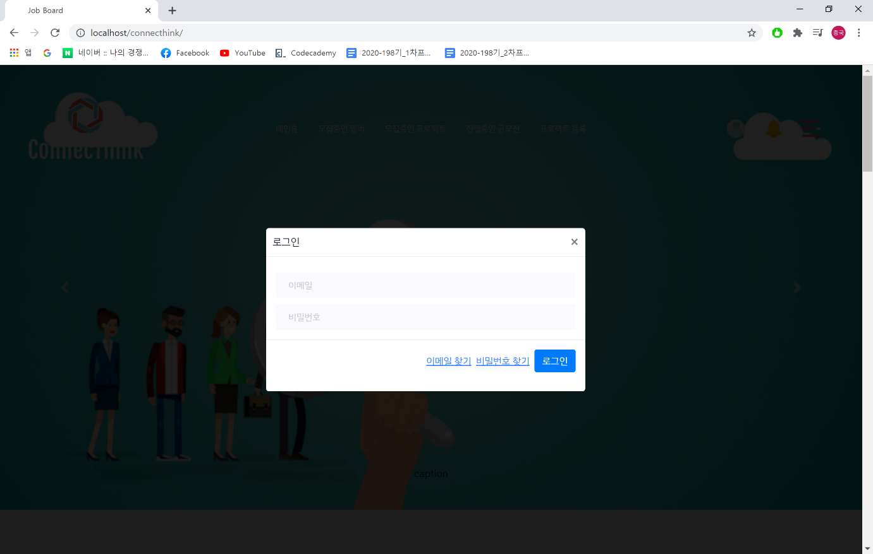

그림 로그인

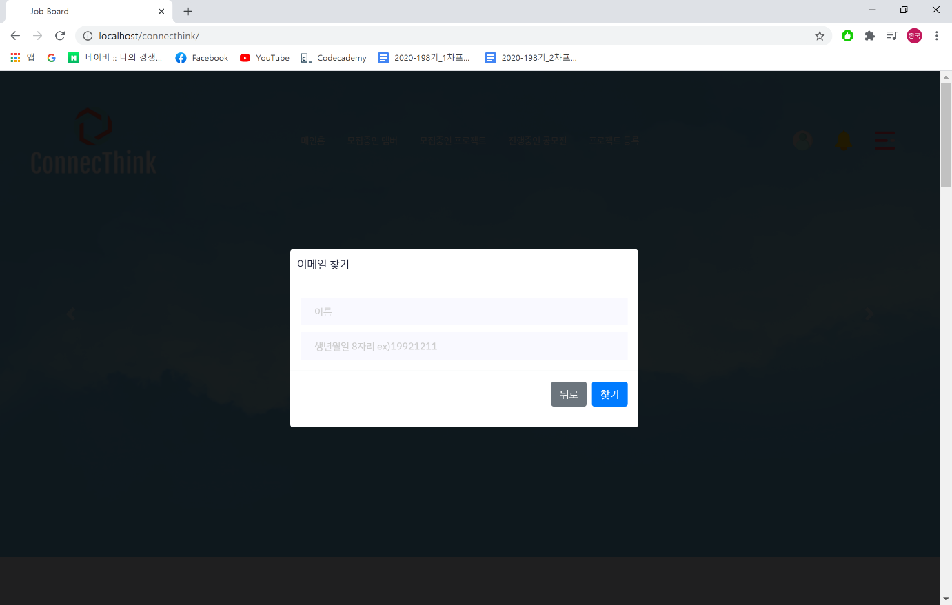

그림 이메일 찾기_1

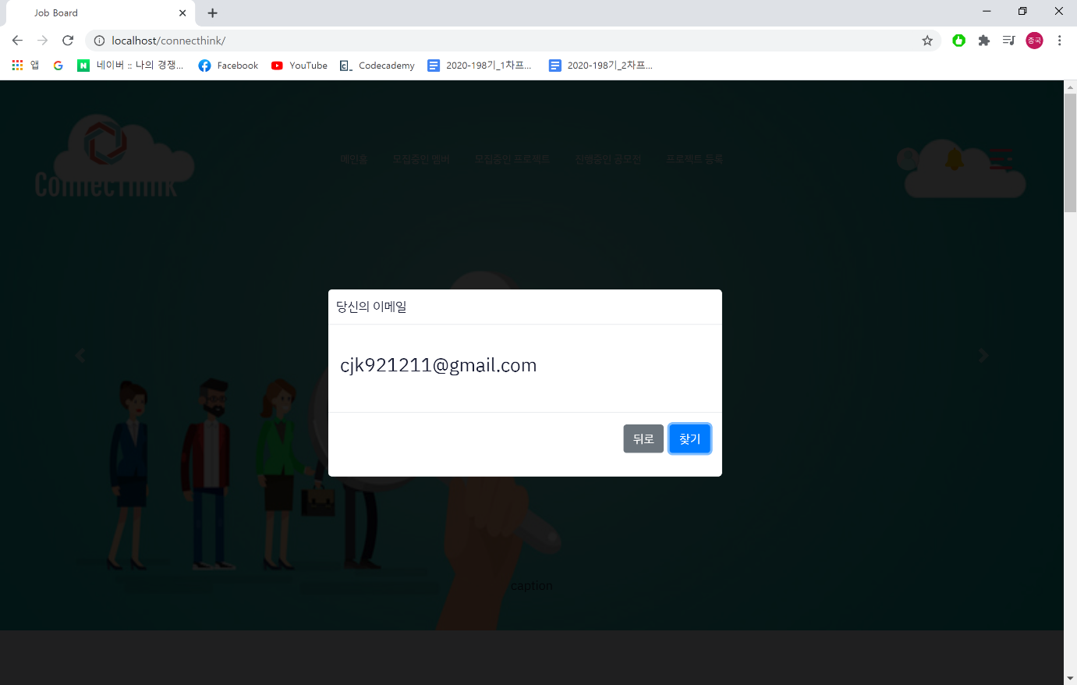

그림 이메일 찾기_2

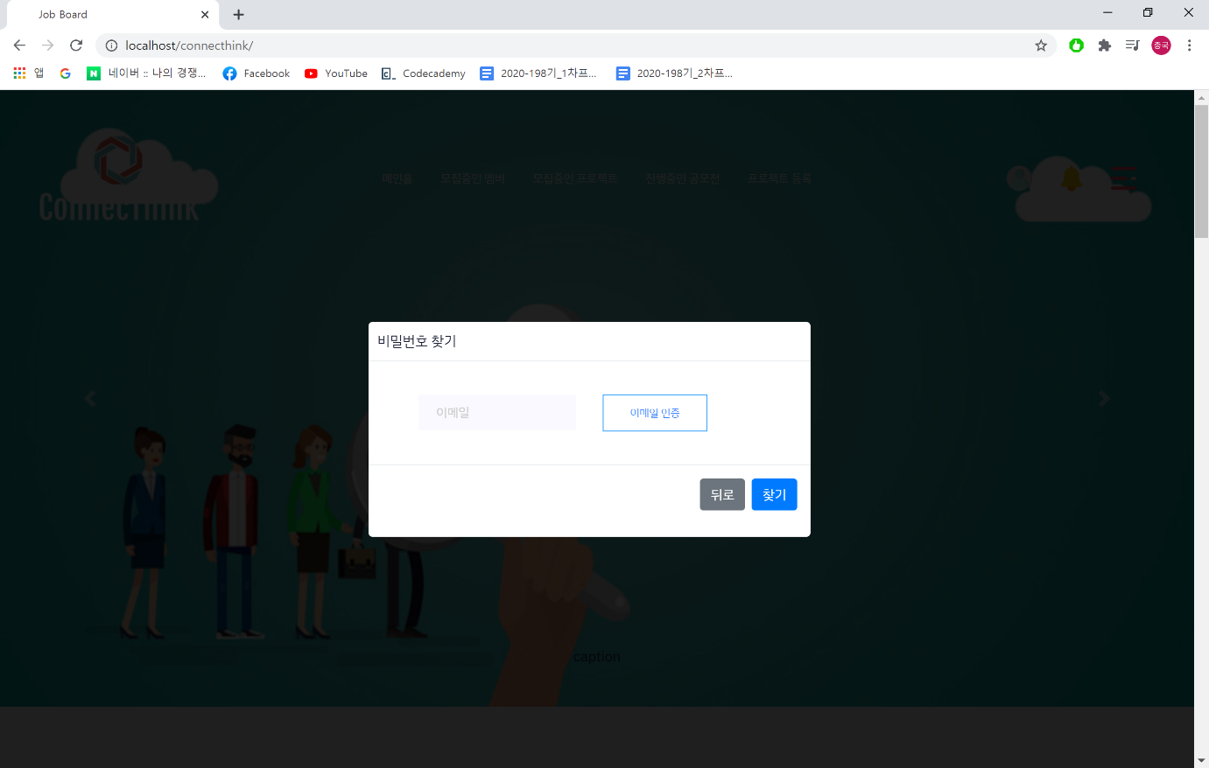

그림 비밀번호 찾기_1

그림 비밀번호 찾기_2

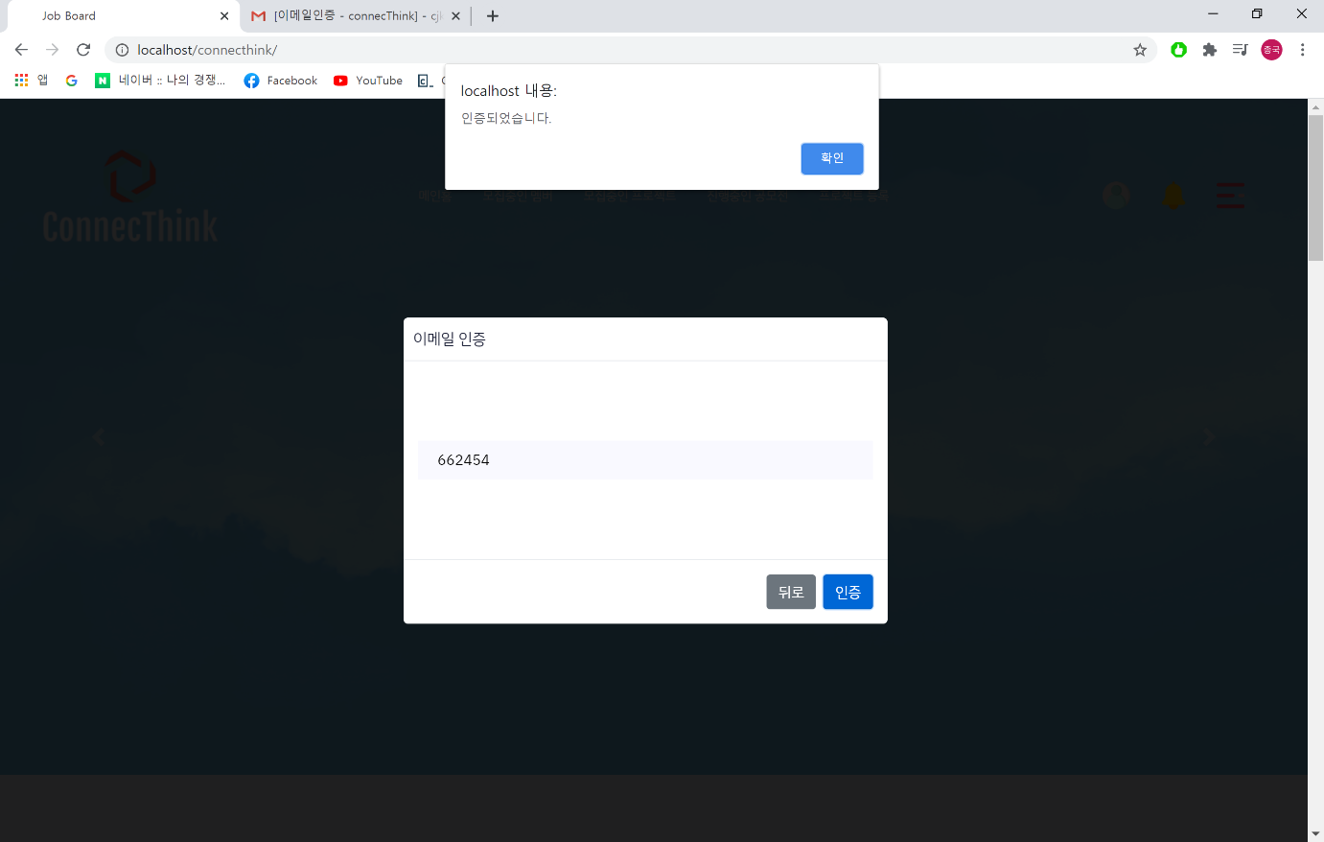

그림 비밀번호 찾기_3

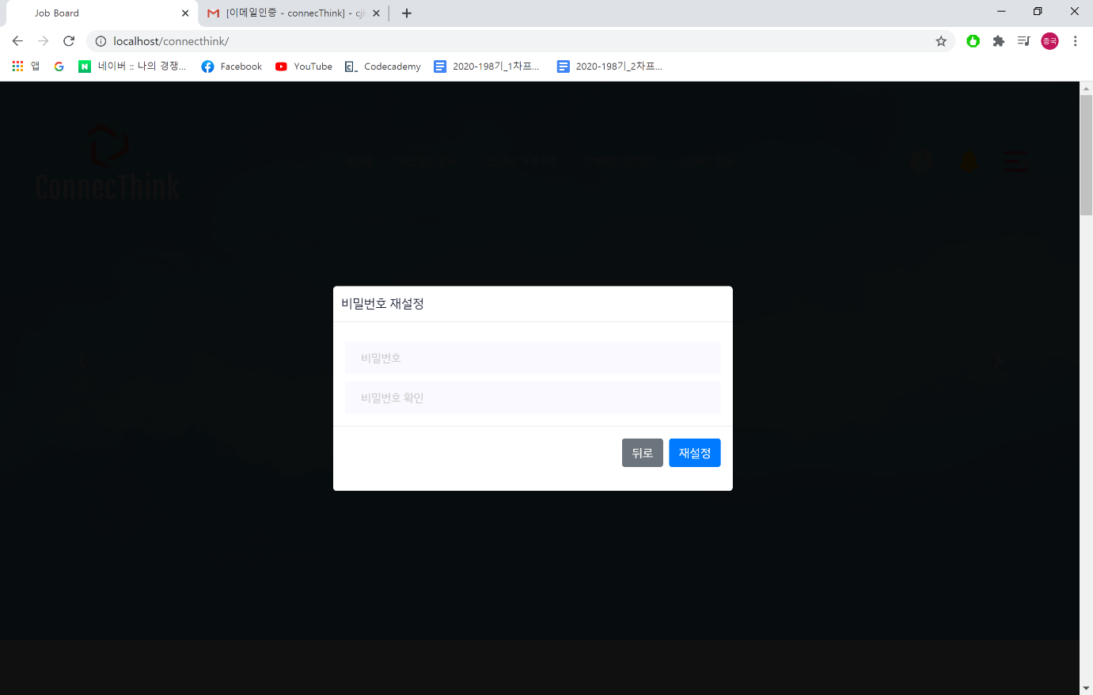

그림 비밀번호 찾기_4

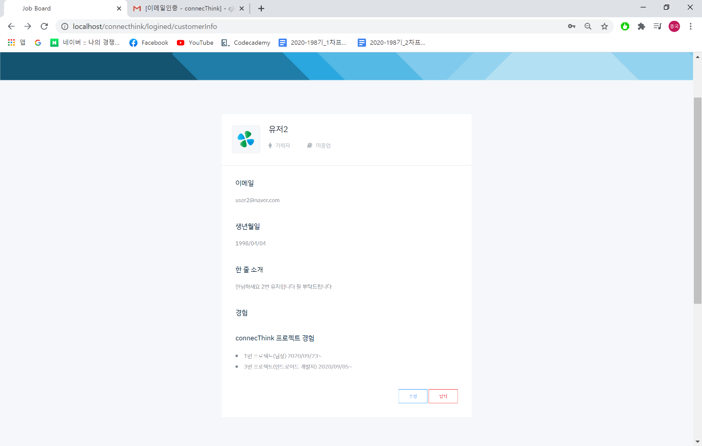

그림 내 정보 보기

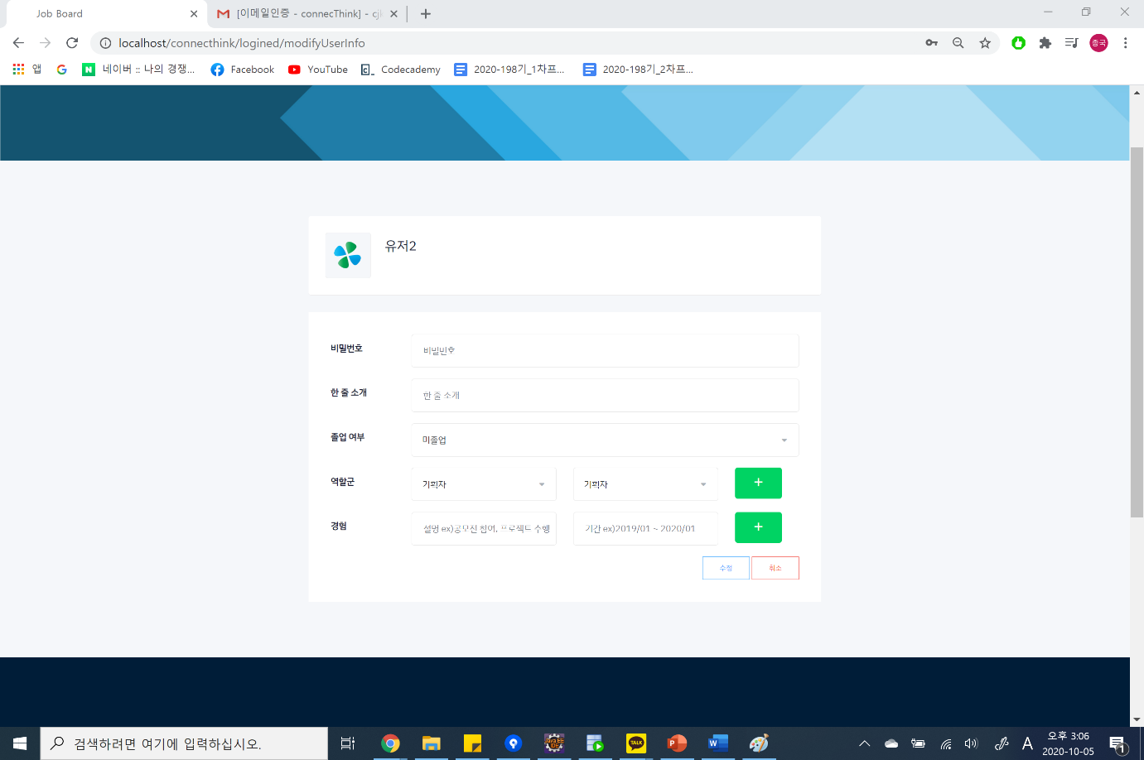

그림 내 정보 수정_1

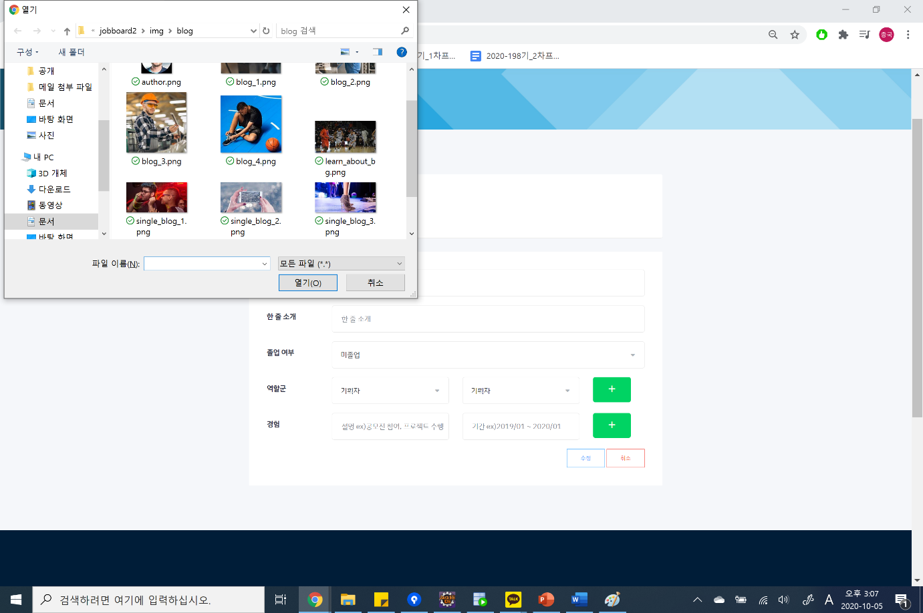

그림 내 정보 수정_2

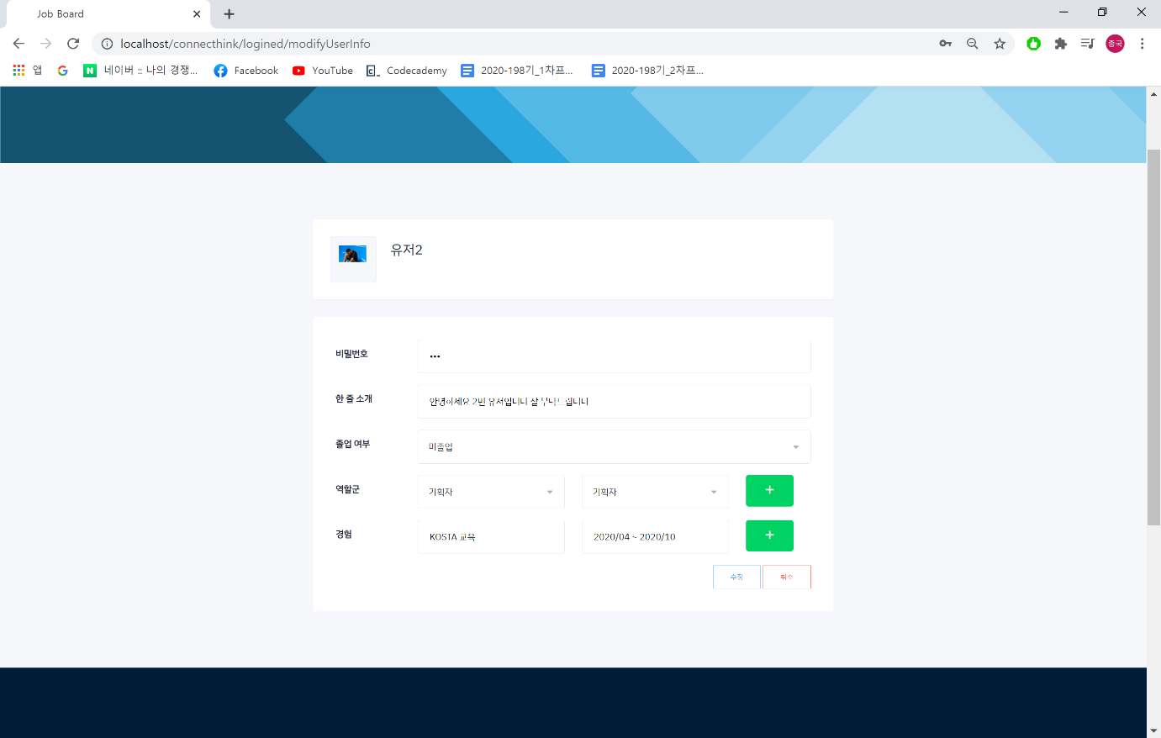

그림 내 정보 수정_3

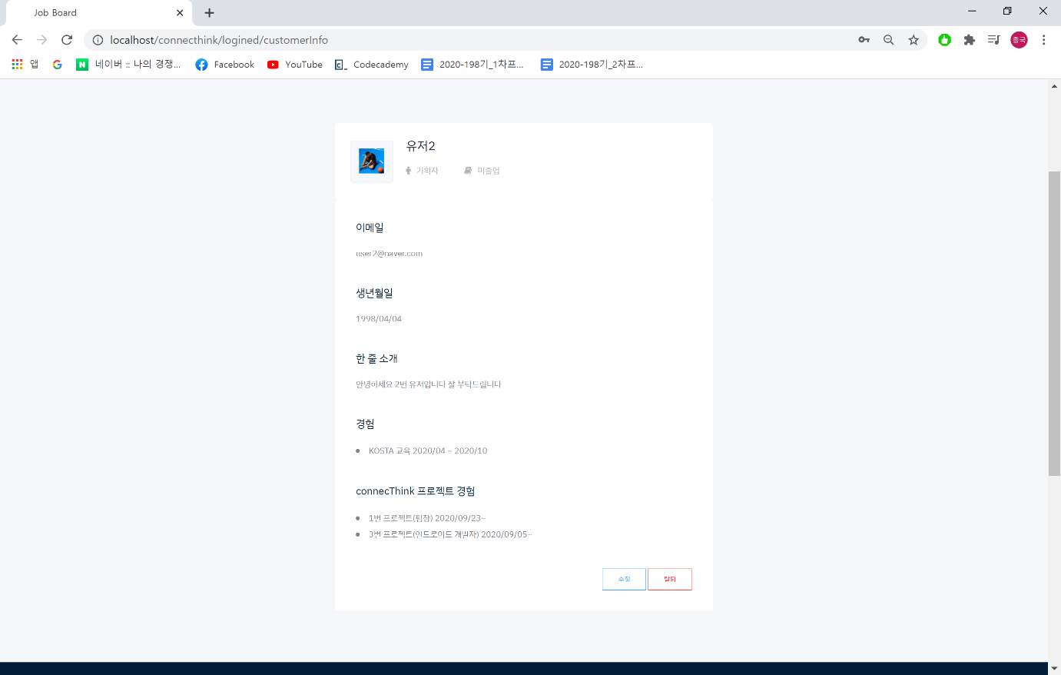

그림 내 정보 수정_4

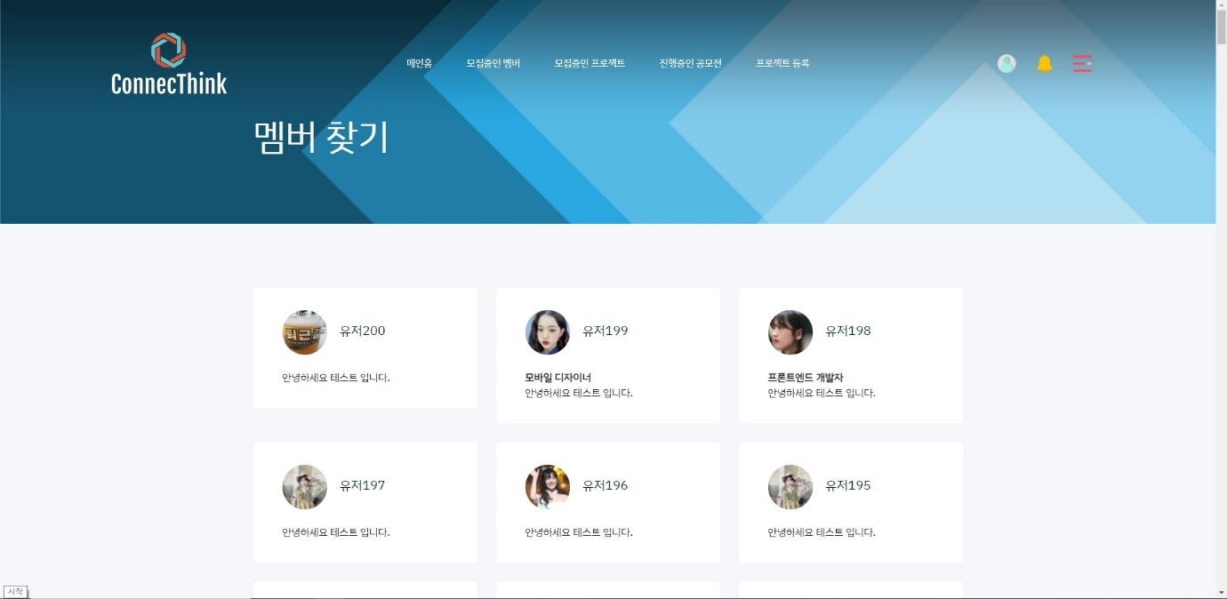

그림 멤버 찾기

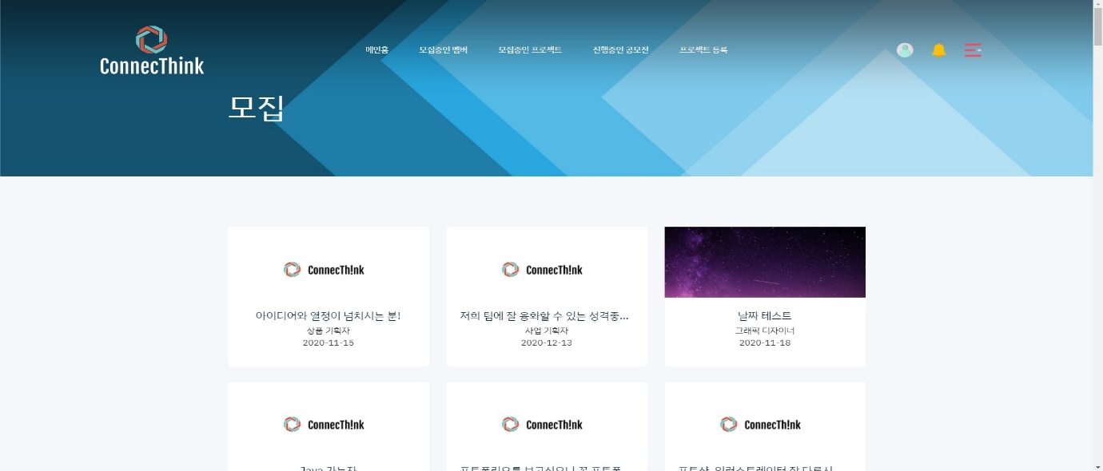

그림 모집 목록

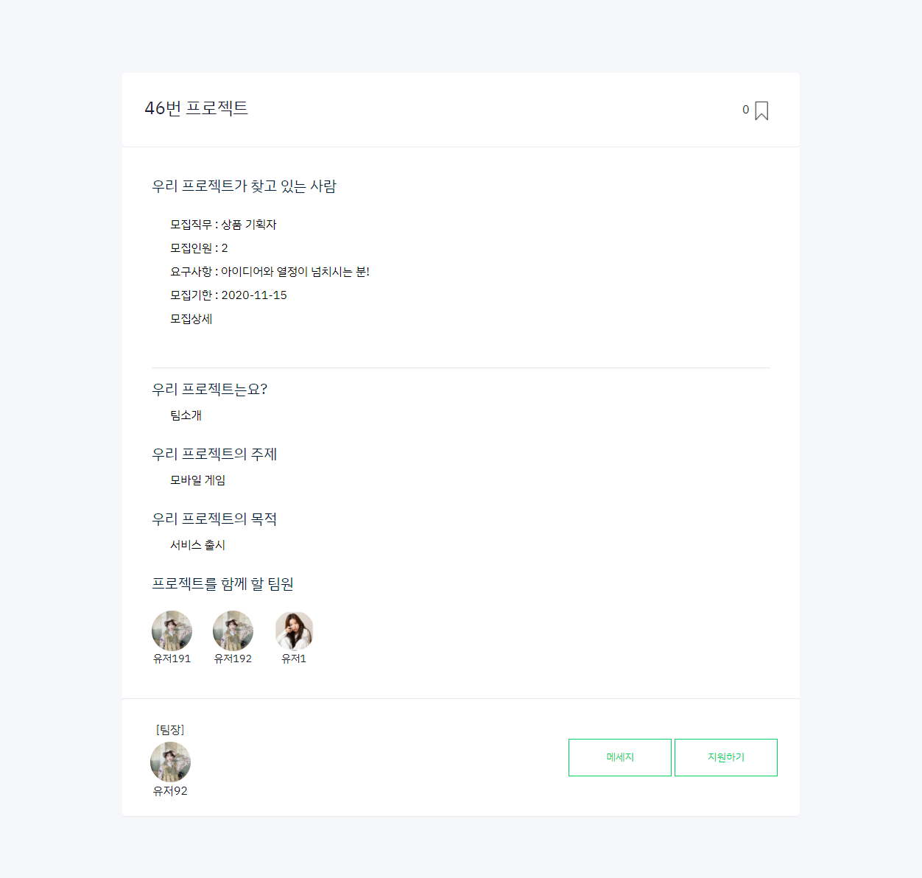

그림 모집 상세

그림 모집 등록

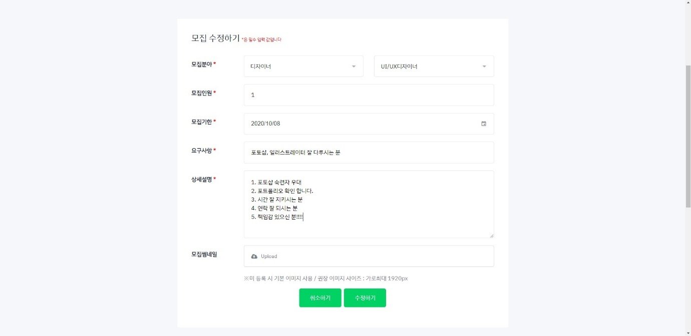

그림 모집 수정

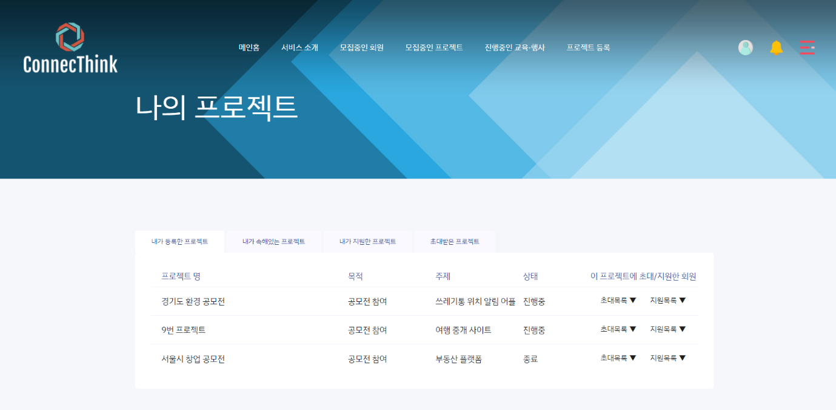

그림 18 내가 등록한 프로젝트

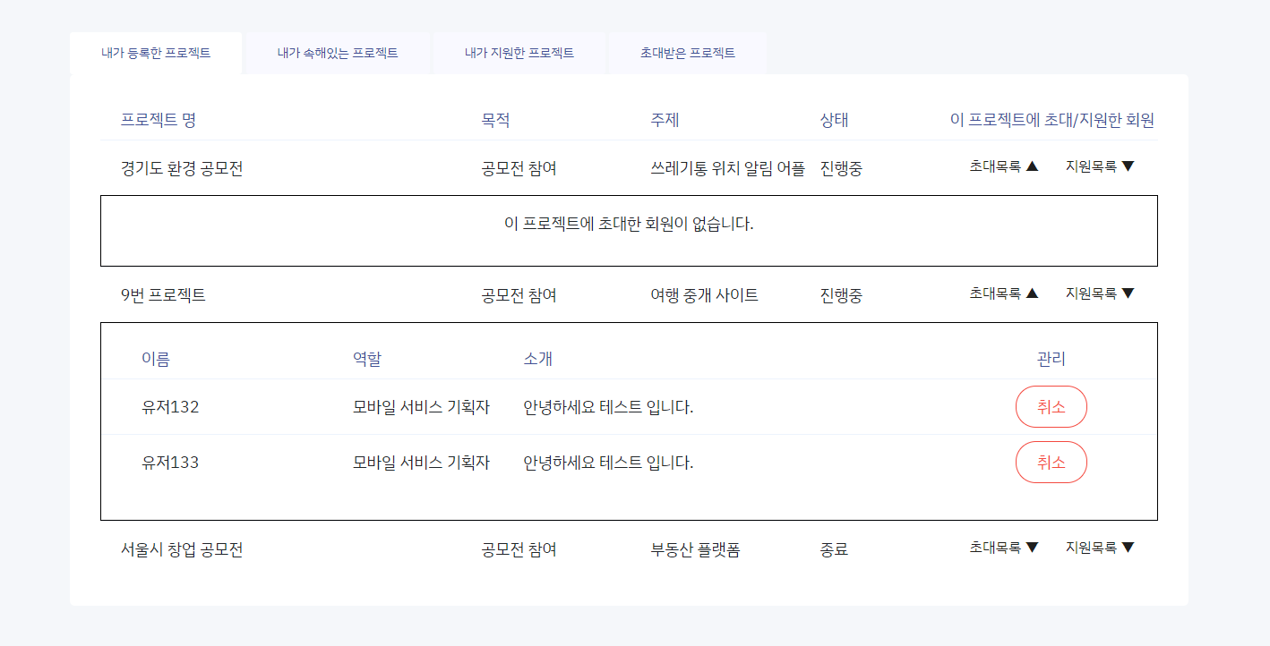

그림 19 내가 초대한 목록

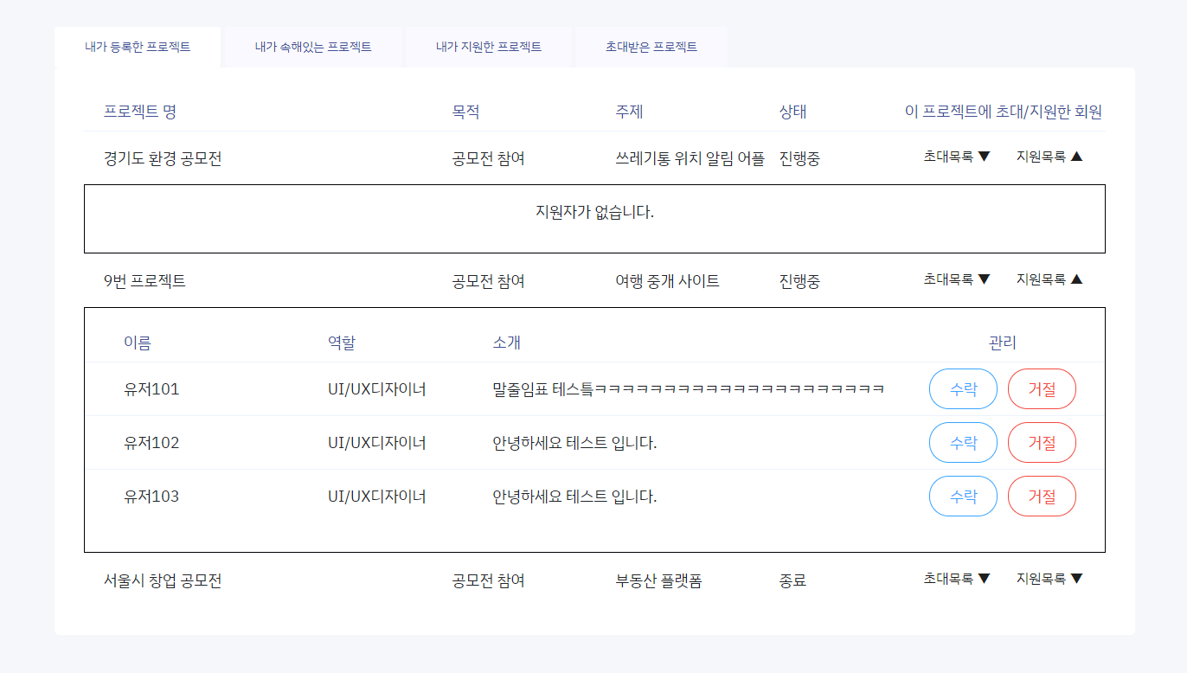

그림 20 지원 목록

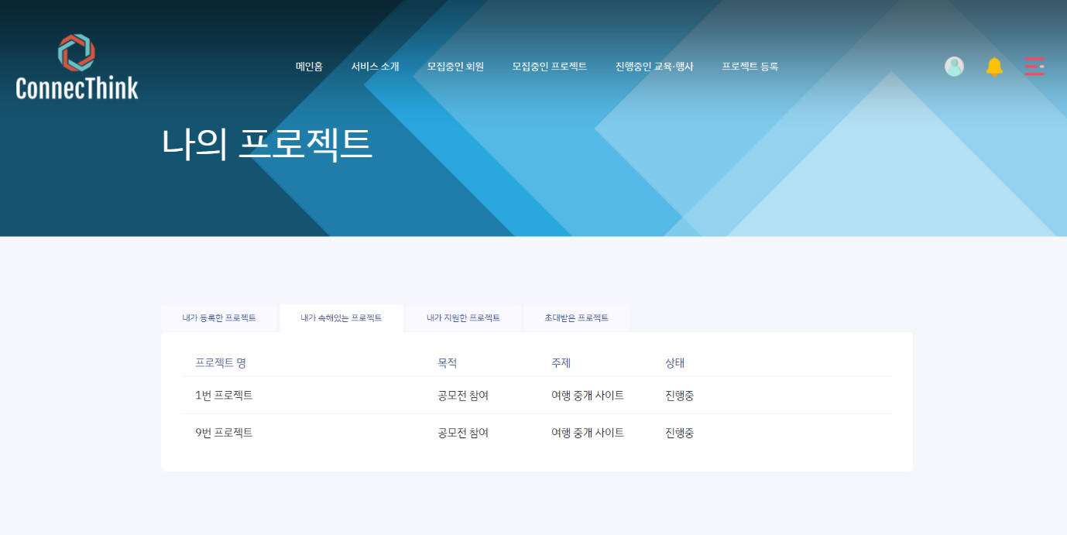

그림 21 내가 속해있는 프로젝트

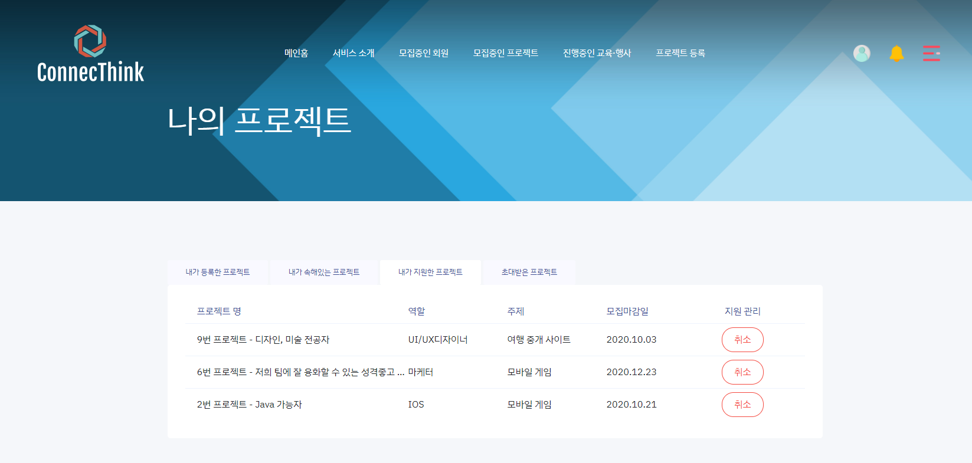

그림 22 내가 지원한 프로젝트

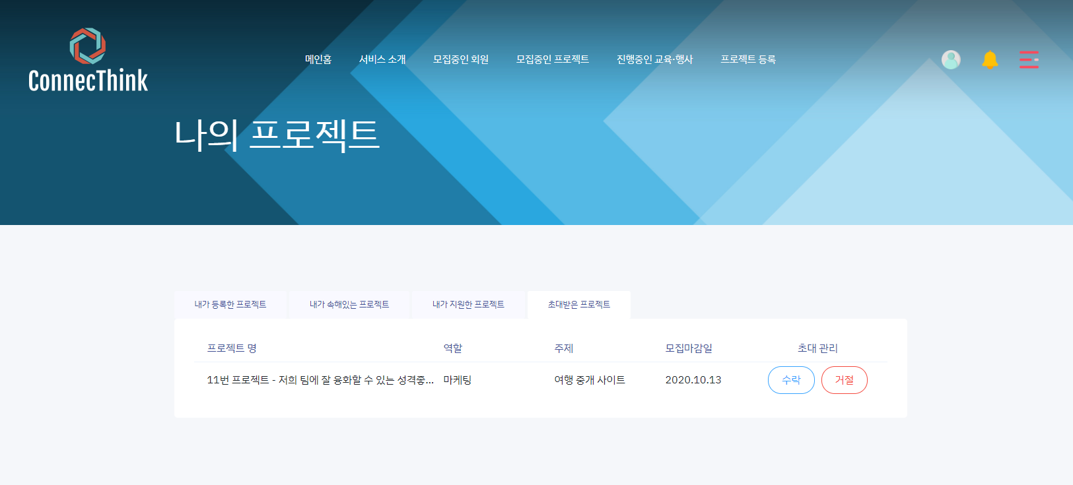

그림 23 초대받은 프로젝트

그림 프로젝트 상세

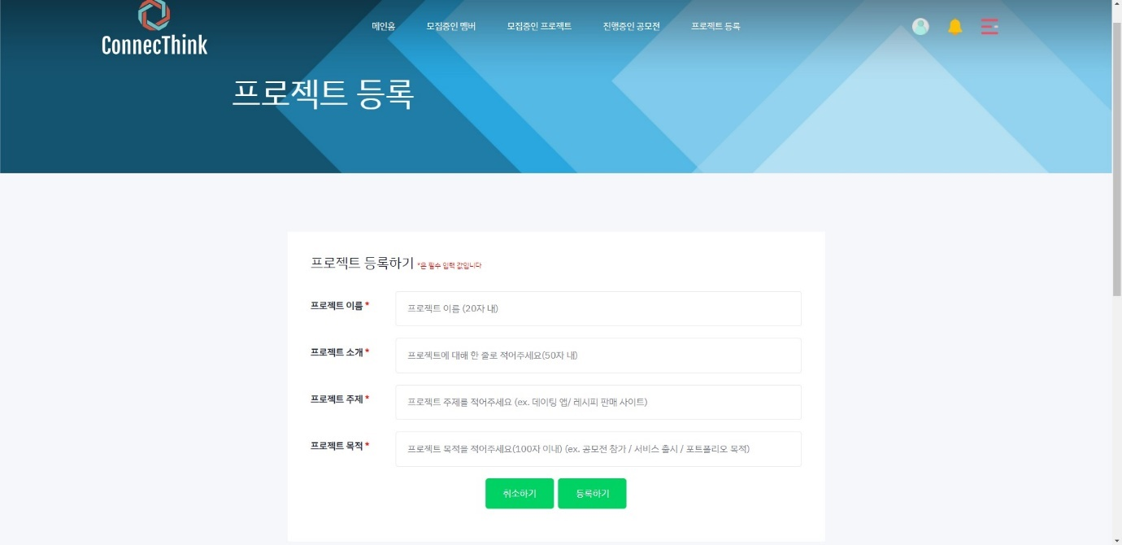

그림 프로젝트 등록

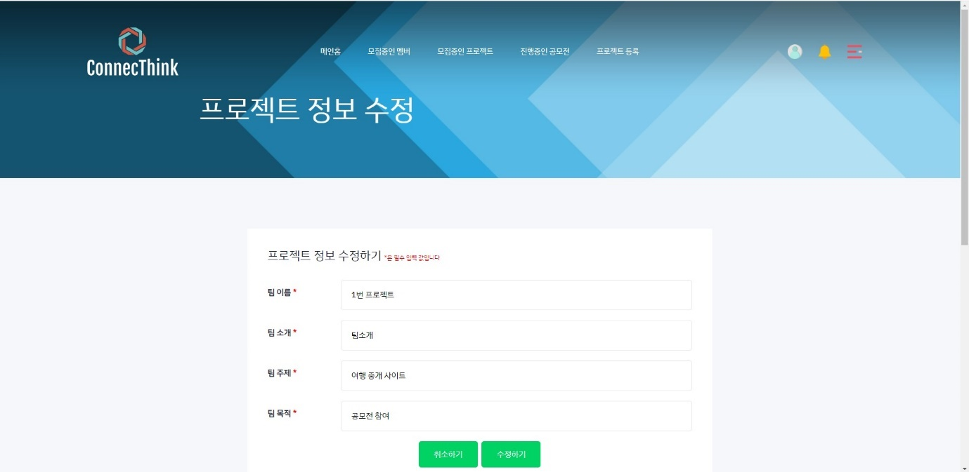

그림 프로젝트 수정

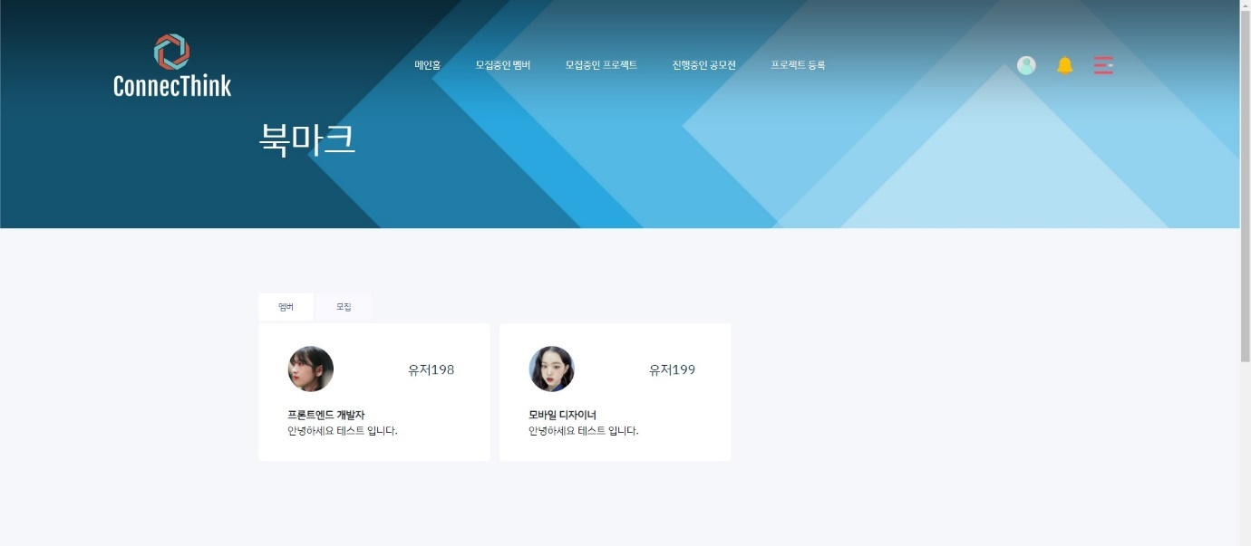

그림 북마크_멤버

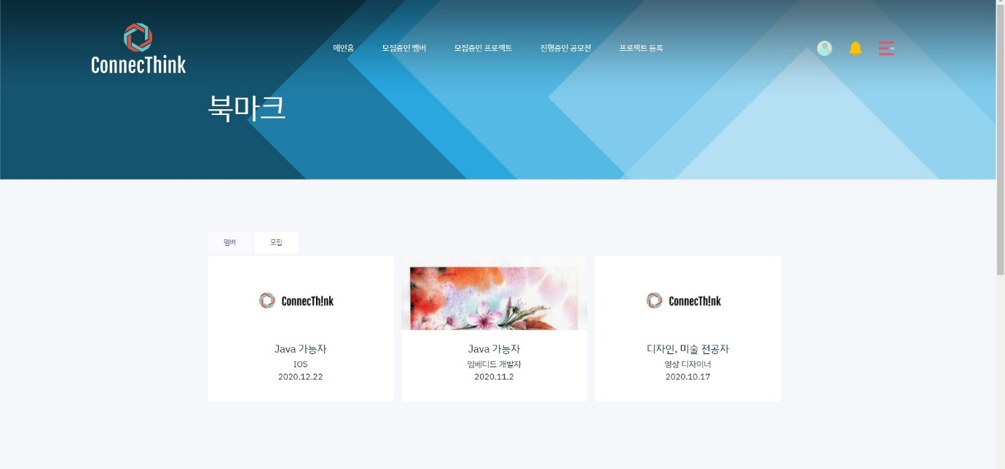

그림 북마크_모집

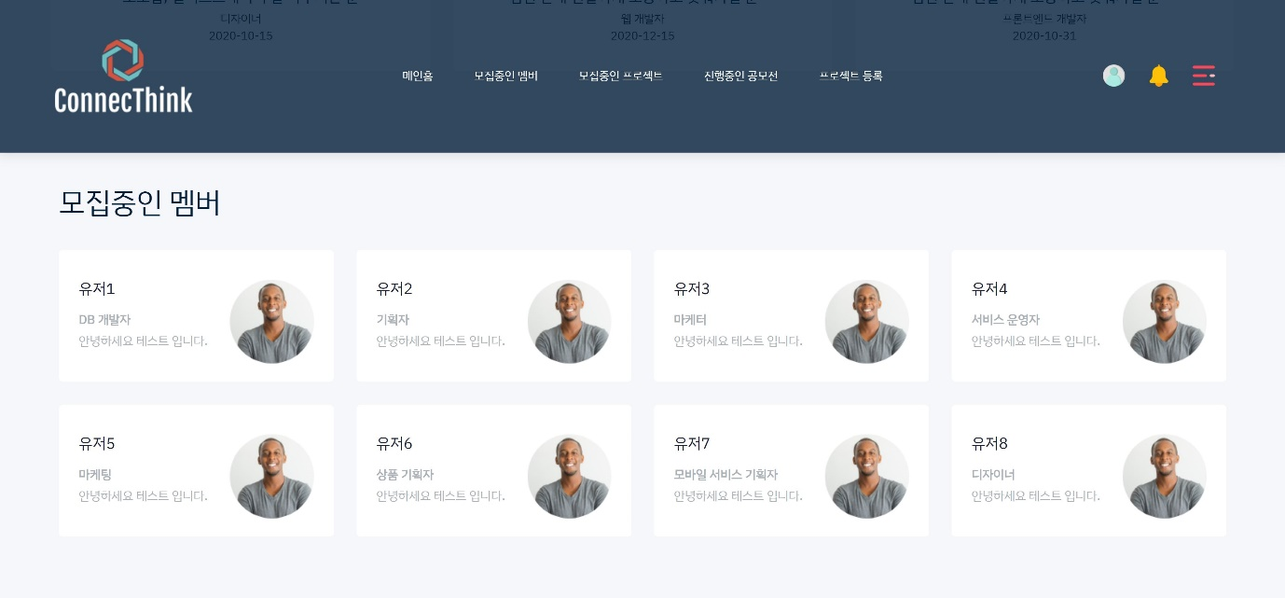

그림 멤버 목록_메인화면

그림 멤버 상세

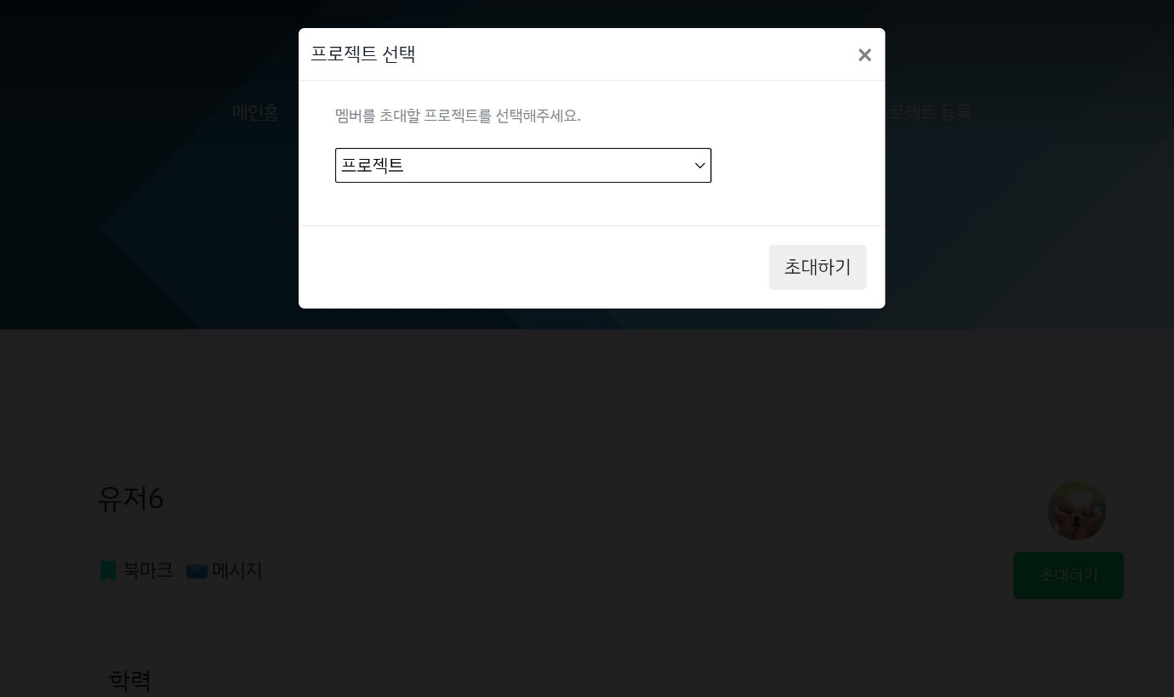

그림 초대하기

그림 개인 메시지 보내기



그림 33 알림 표시

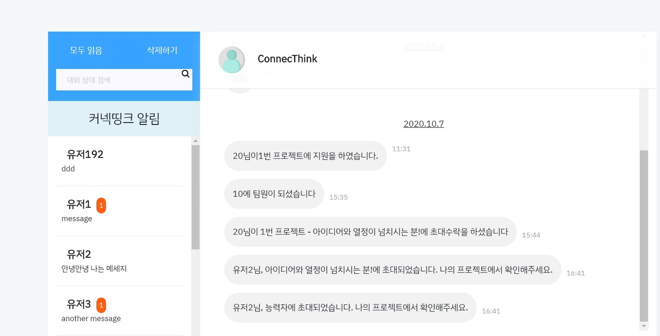

그림 34 인박스_알림 내용

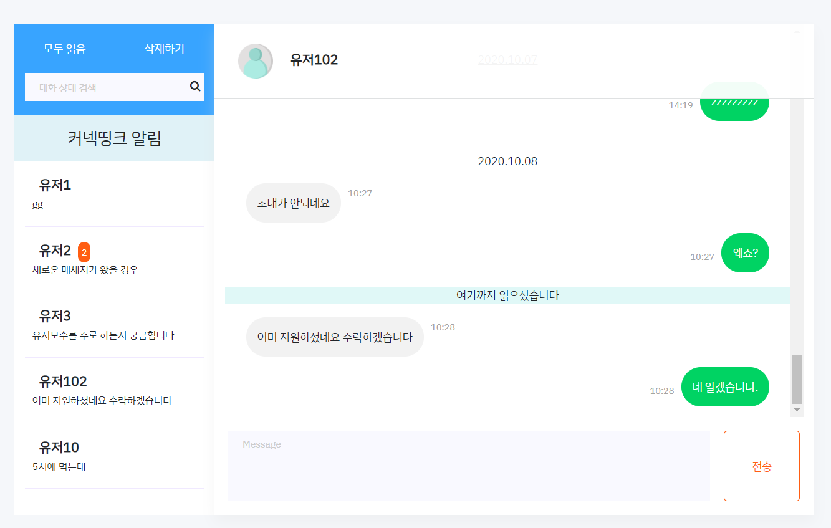

그림 35 개인 메시지 목록 및 내용

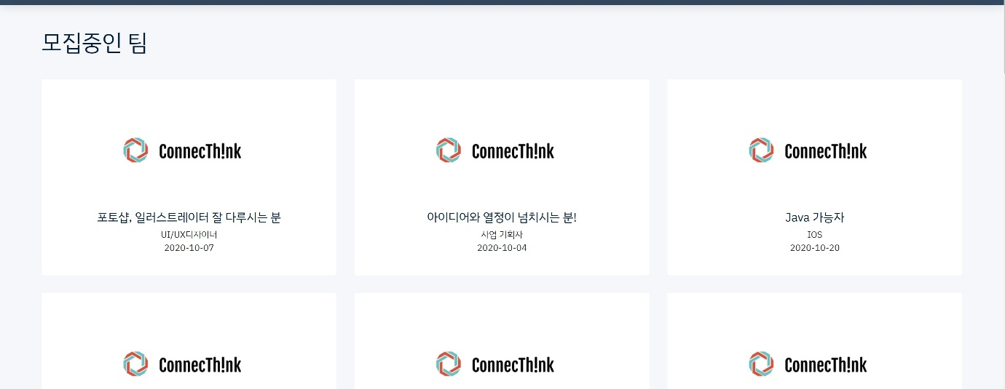

그림 프로젝트 목록_메인화면

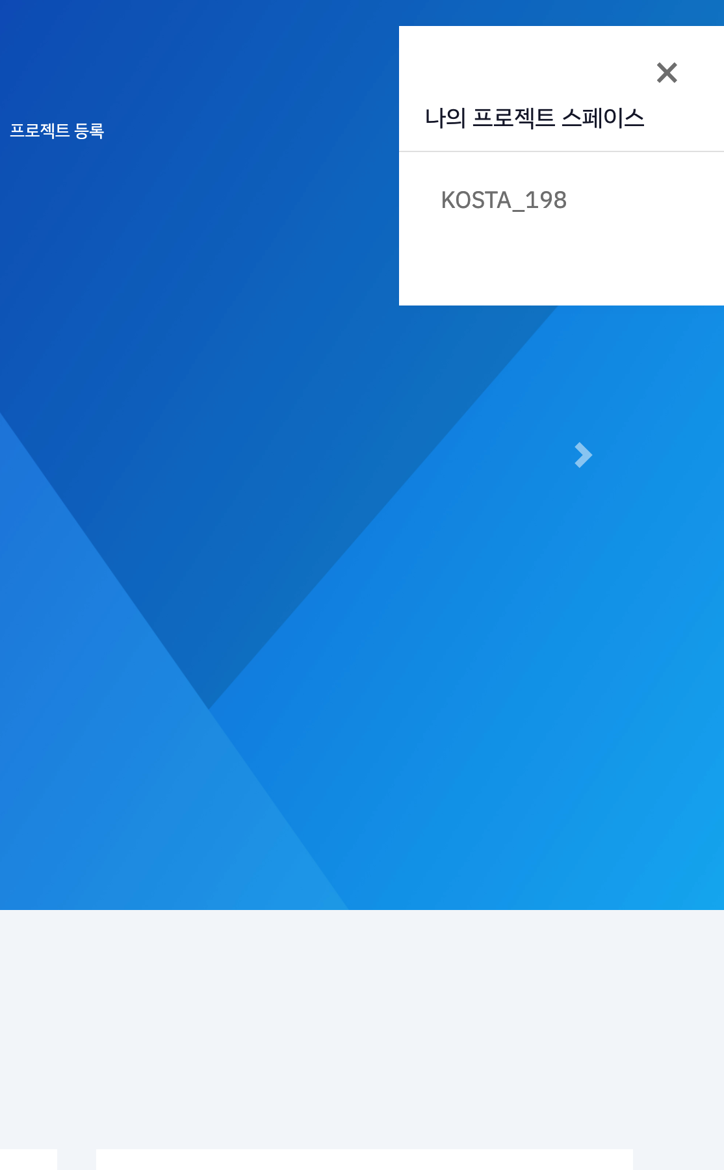

그림 사이드바_현재 참여중인 프로젝트 스페이스 목록

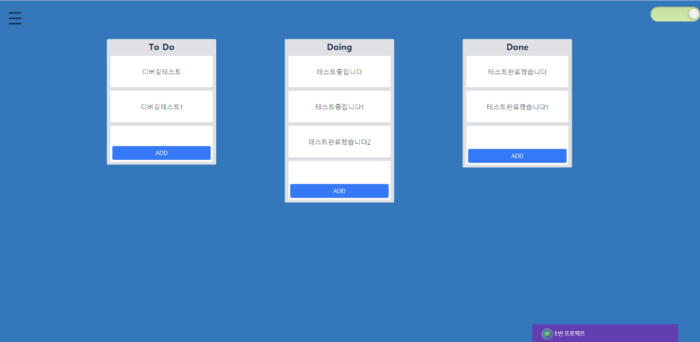

그림 프로젝트 스페이스_메인화면

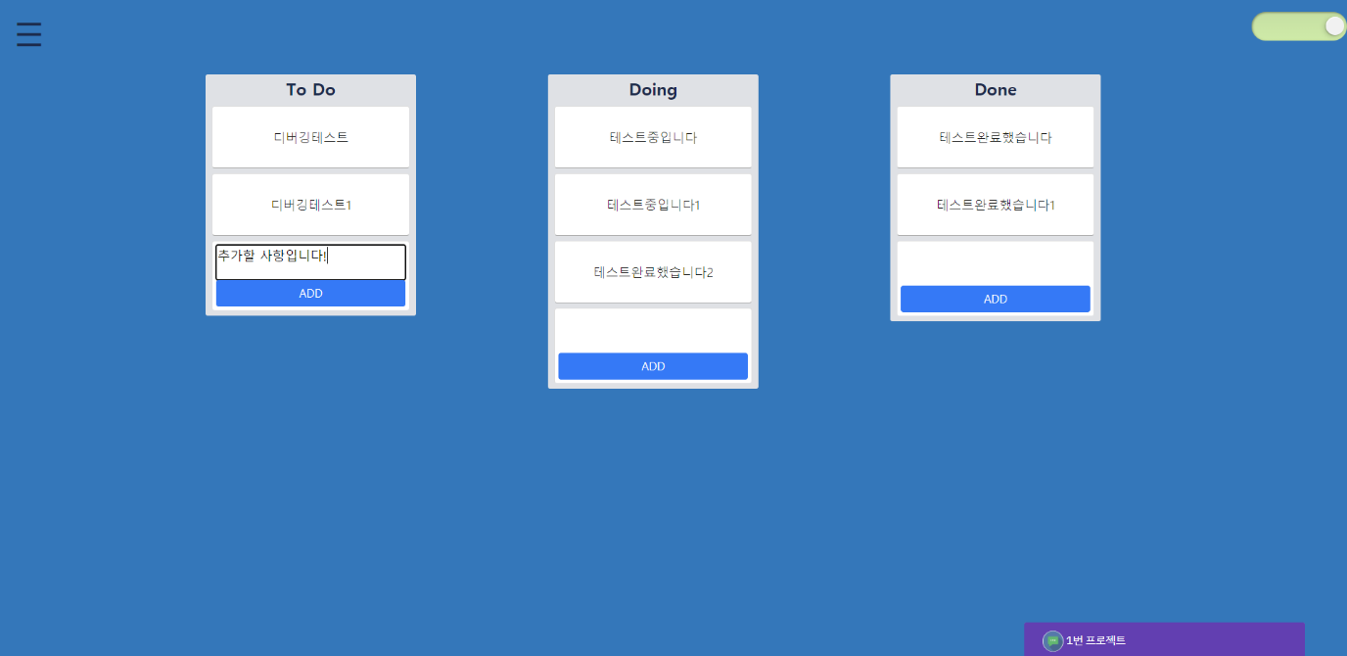

그림 작업 추가_1

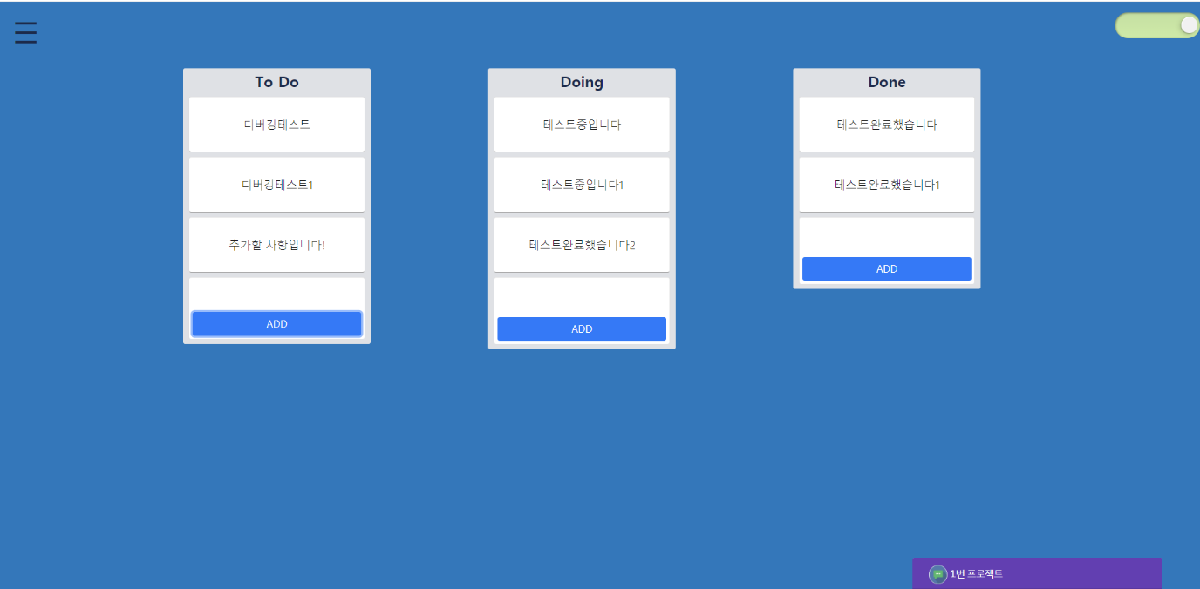

그림 작업 추가_2

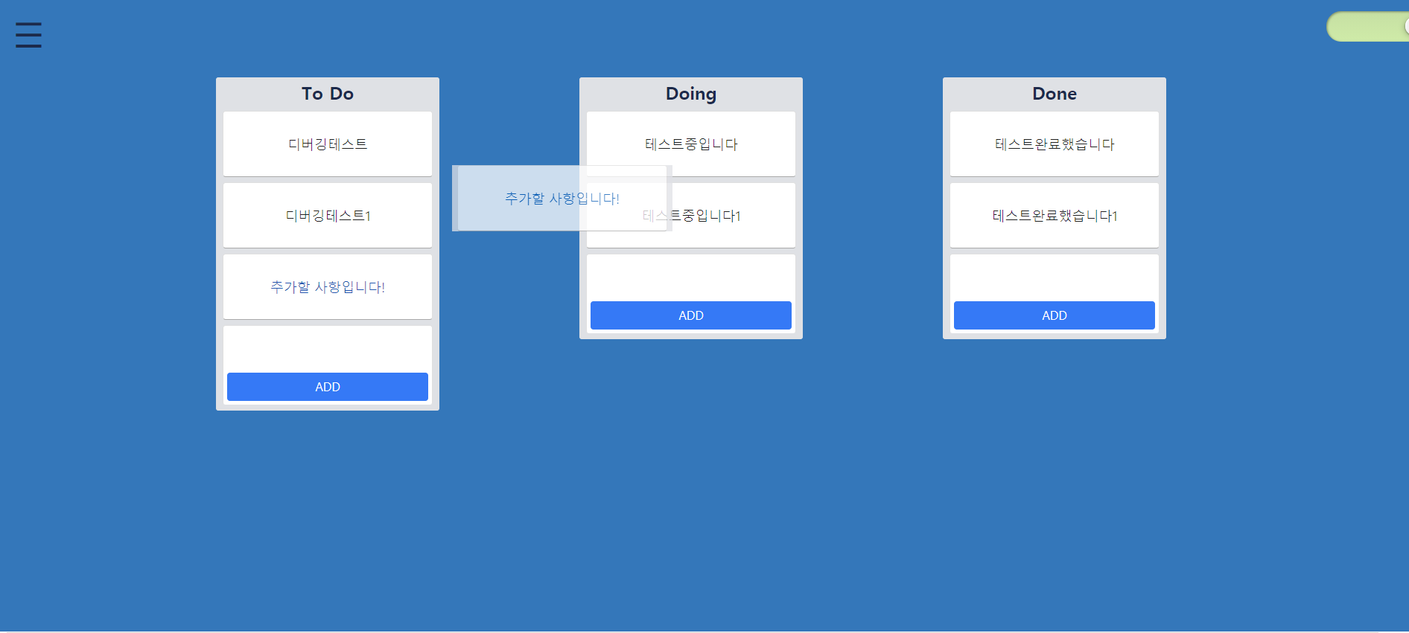

그림 작업 상태 변경_1

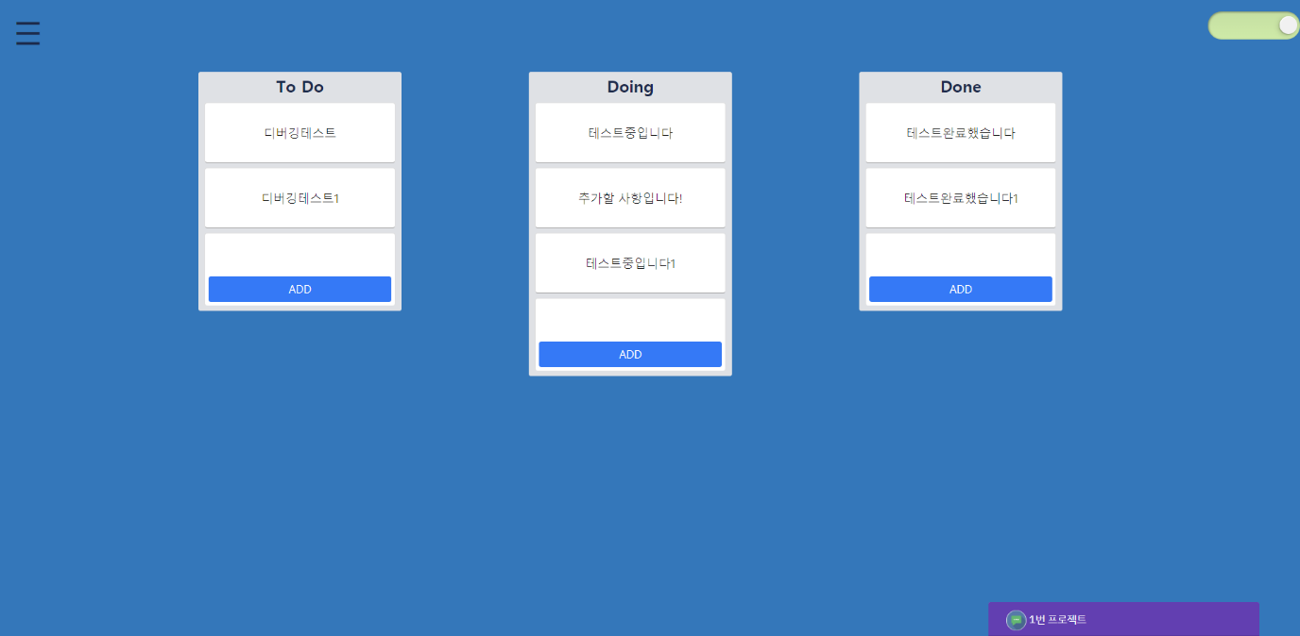

그림 작업 상태 변경_2

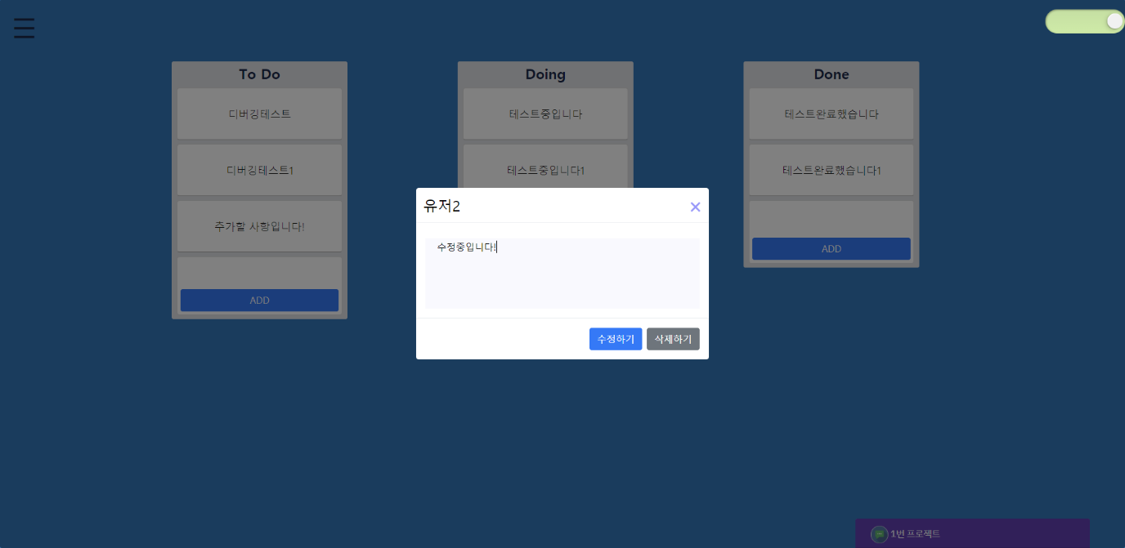

그림 작업 수정 및 삭제_1

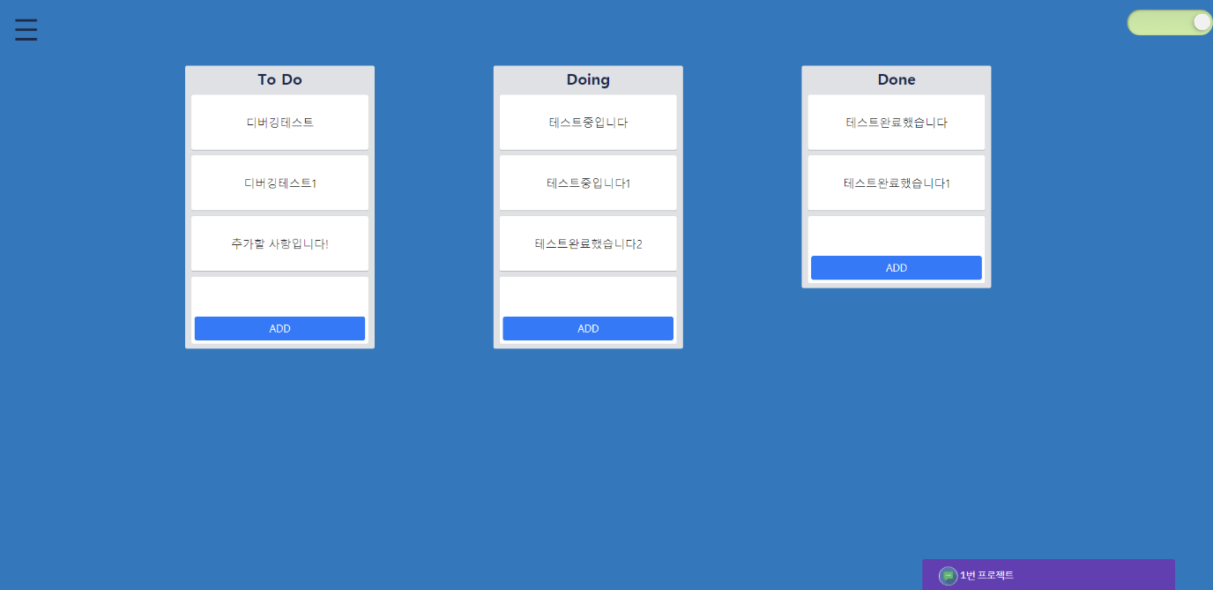

그림 작업 수정 및 삭제_2

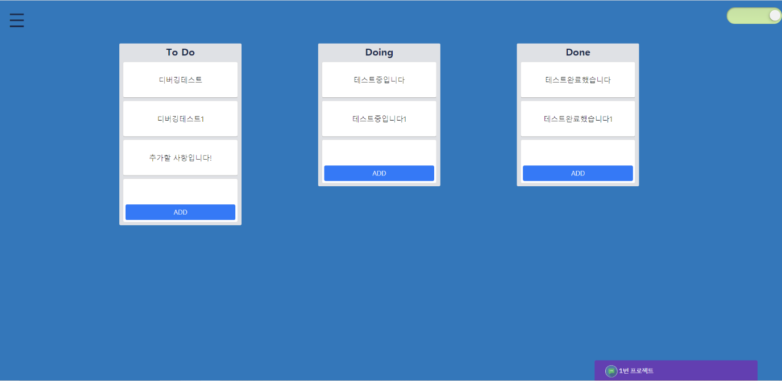

그림 작업 수정 및 삭제_3

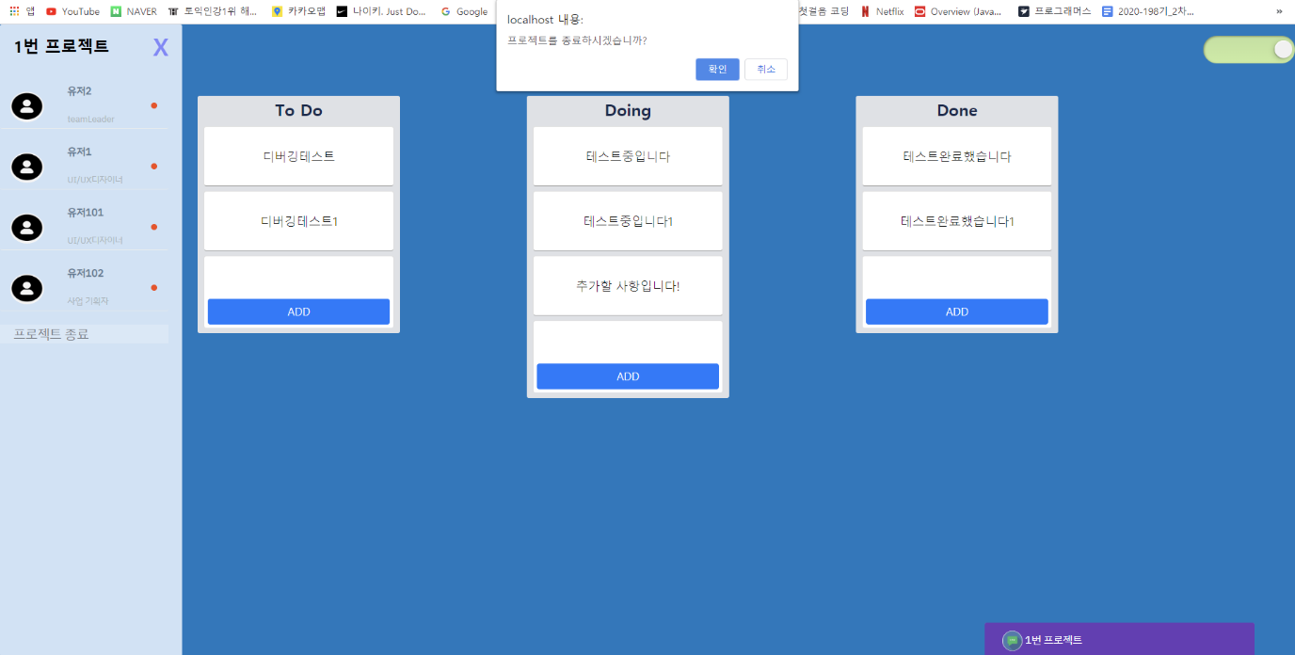

그림 프로젝트 종료

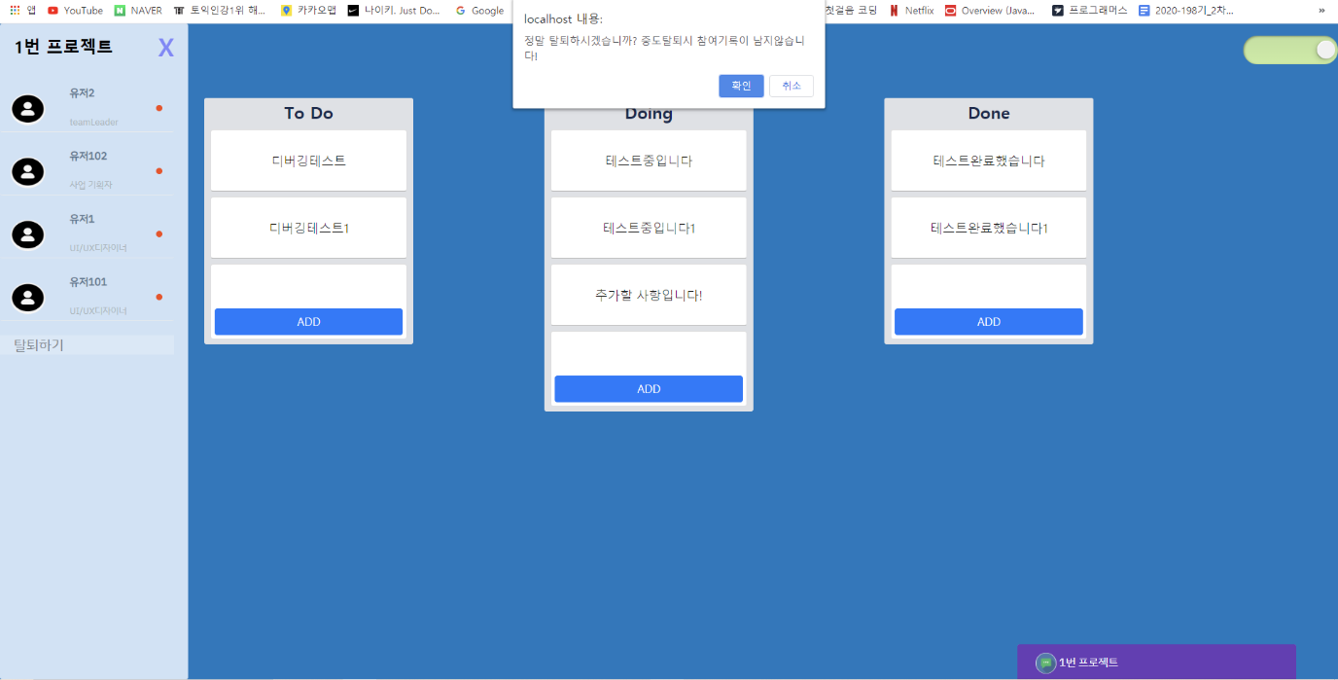

그림 프로젝트 탈퇴

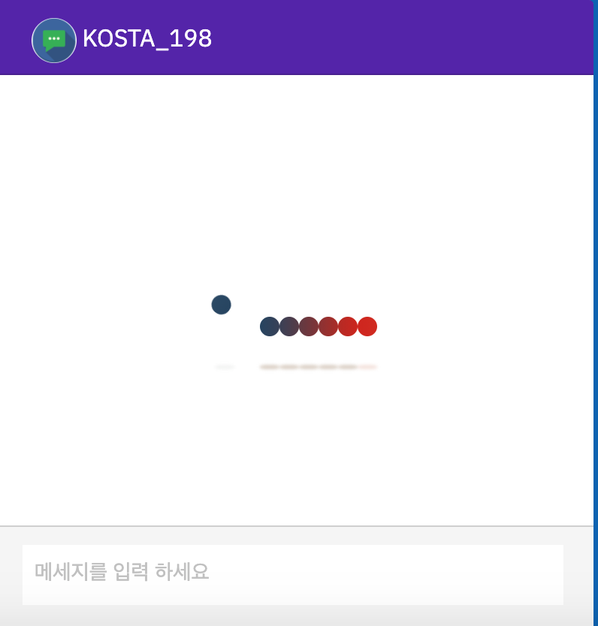

그림 프로젝트 채팅방_로딩

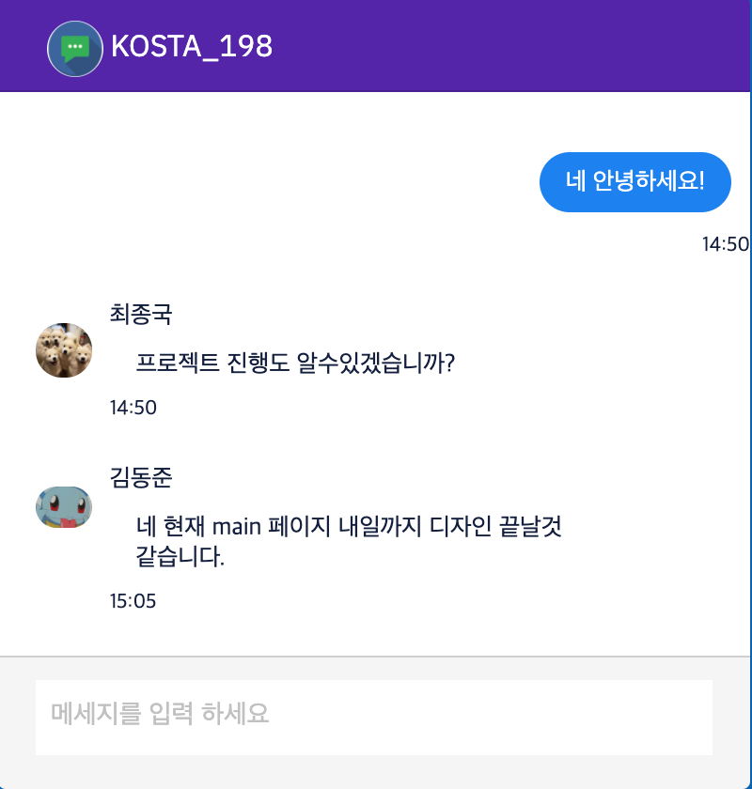

그림 프로젝트 채팅방

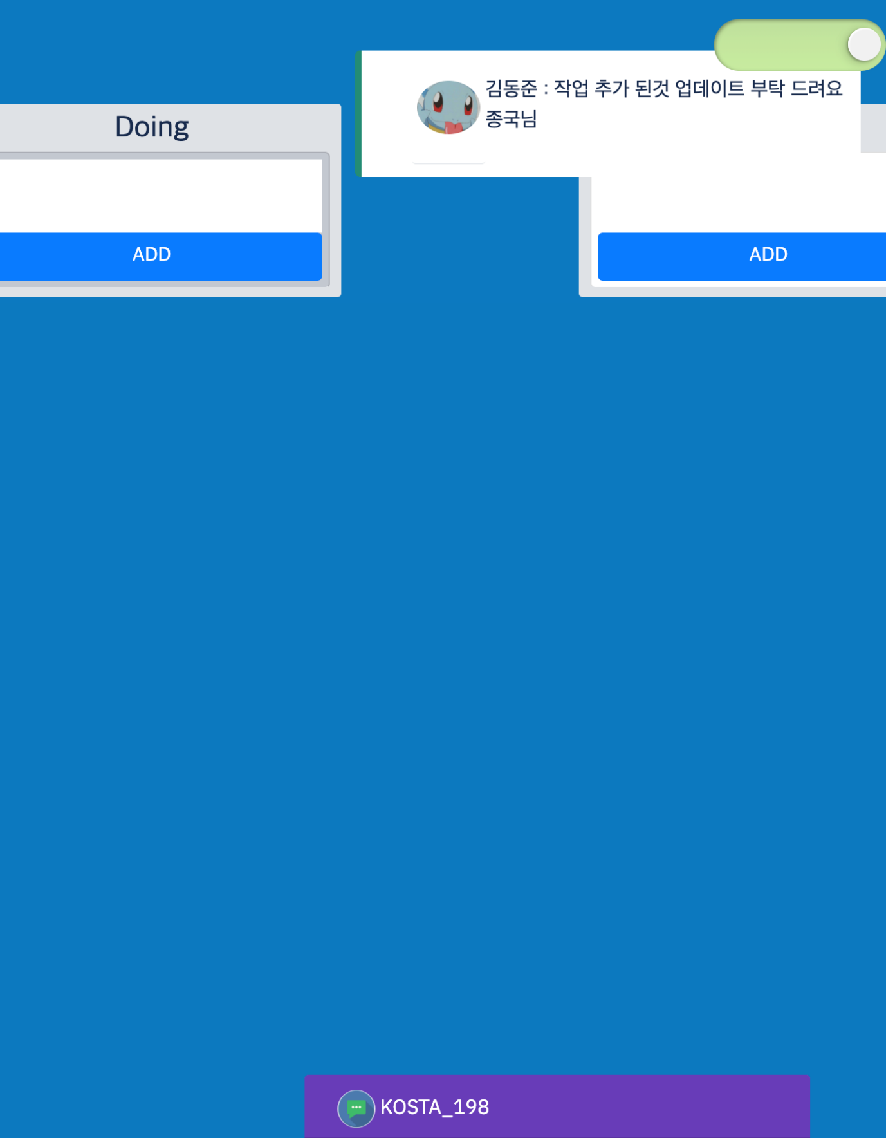

그림 프로젝트 채팅 알림 on

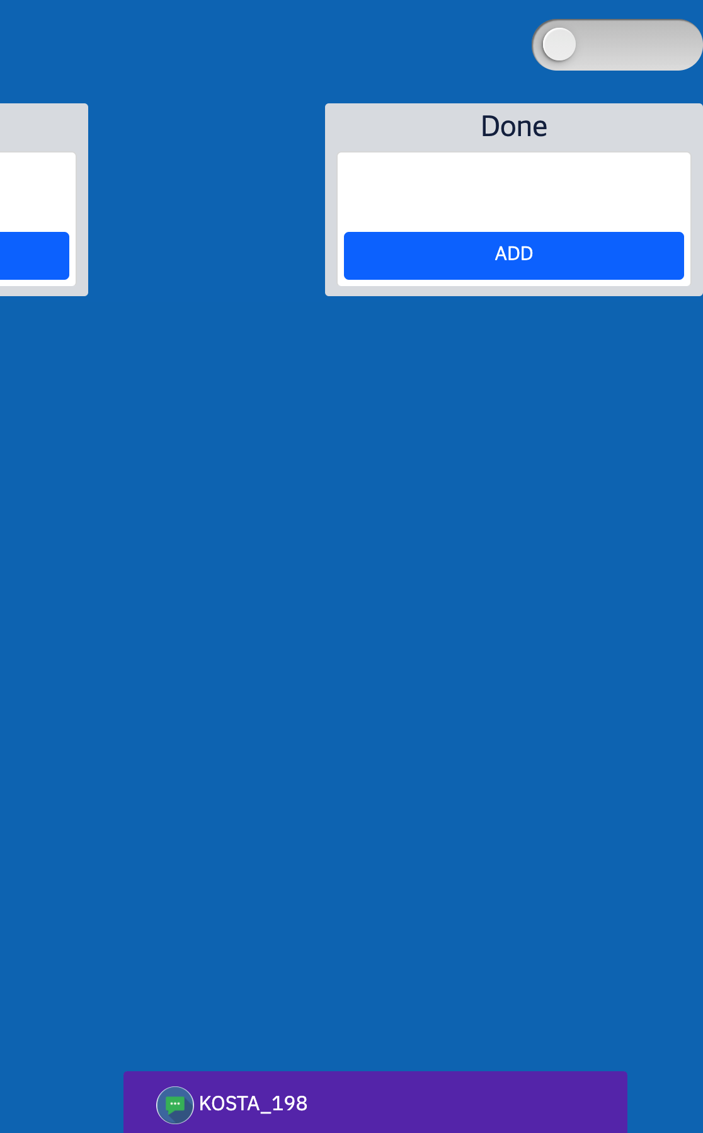

그림 프로젝트 채팅 알림 off

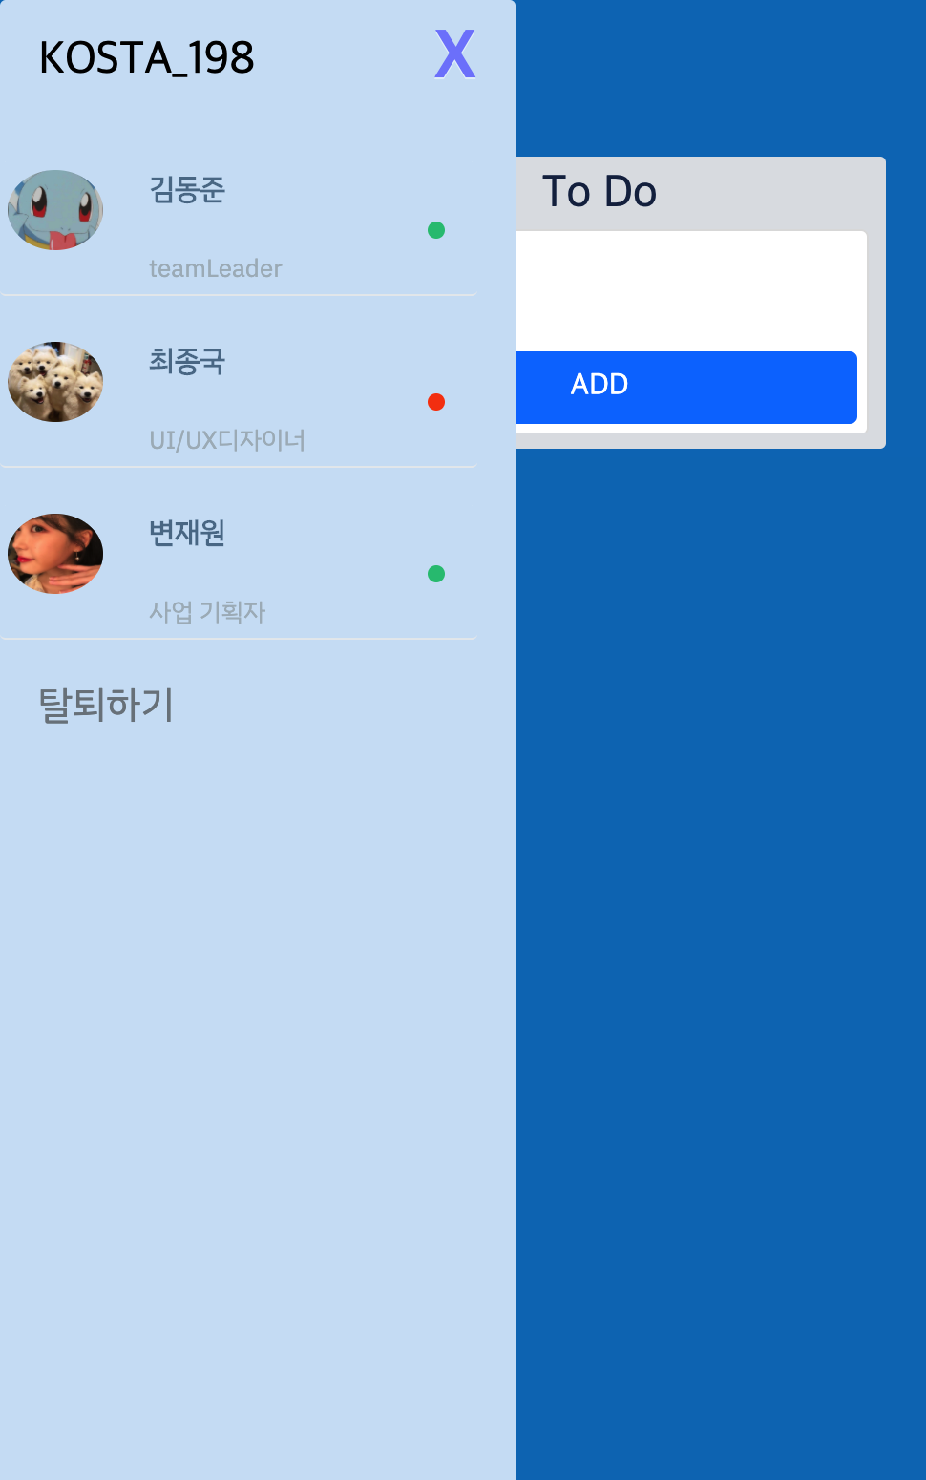

그림 현재 접속중인 프로젝트 멤버 목록